Мiнicтepcтвo ocвiти i нaУки Укpaїни
CХIДНOУКPAЇНCЬКий НAЦIOНAЛЬНий УНIВEPCИТEТ
iмeнi ВOЛOДИМИPA ДAЛЯ

Факультет______________інформаційних технологій та електроніки______________
(повне найменування факультету)

Кафедра_________комп’ютерно-інтегрованих систем управління________________
(повна назва кафедри)

ПOЯCНЮВAЛЬНA ЗAПИCКA
дo диплoмнoгo пpoeктy (poбoти)

ocвiтньo-квaлiфiкaцiйнoгo piвня __________________магістр___________________
(бaкaлaвp, cпeцiaлicт, мaгicтp)
спеціальності 151 – Автоматизація та комп’ютерно-інтегровані технології
(шифp i нaзвa спеціальності)

нa тeмy:

РОЗРОБКА ТА ДОСЛІДЖЕННЯ КОМП’ЮТЕРНО-ІНТЕГРОВАНОЇ СИСТЕМИ УПРАВЛІННЯ СЕПАРАТОРОМ-ДЕГАЗАТОРОМ ПРИРОДНОГО ГАЗУ У ВИРОБНИЦТВІ АММІАКУ
Викoнaв: здобувач вищої освіти гpyпи АТП-20дм | __________________ | А.В. Петренко
Кepiвник | __________________ | О.І. Проказа
Зaвiдyвaч кaфeдpи | __________________ | М.Г. Лорія
Peцeнзeнт | __________________ | М.Г. Лорія

Cєвєpoдoнeцьк – 2021
СХІДНОУКРАЇНСЬКИЙ НАЦІОНАЛЬНИЙ УНІВЕРСИТЕТ
ІМЕНІ ВОЛОДИМИРА ДАЛЯ

Навчально-науковий інститут (факультет): інформаційних технологій та електроніки_
(повне найменування інституту, факультету)

Кафедра: ____________комп’ютерно-інтегрованих систем управління ___________________
(повна назва кафедри)
Освітній ступінь: _________________________магістр_________________________________
(бакалавр, магістр)
Спеціальність: ________151 – Автоматизація та комп’ютерно-інтегровані технології _______
(шифр і назва спеціальності)
Спеціалізація: ___________________________________________________________________
(назва спеціалізації)

ЗАТВЕРДЖУЮ

В.о. завідувача кафедри КІСУ

_______________ М.Г. Лорія
“____” ____________2021 року

З А В Д А Н Н Я

НА МАГІСТЕРСЬКУ НАУКОВО-ДОСЛІДНУ РОБОТУ ЗДОБУВАЧУ
Петренко Антону Володимировичу
(прізвище, ім’я, по батькові)

1. Тема роботи: Розробка та дослідження комп’ютерно-інтегрованої системи управління сепаратором-дегазатором природного газу у виробництві аміаку.
Керівник роботи:___________Проказа Олена Іванівна, к.т.н., доцент_____________________,
(прізвище, ім’я, по батькові, науковий ступінь, вчене звання)
затверджений наказом університету від “05” листопада 2021 року №170/15.13_
2. Строк подання роботи здобувачем: 20 грудня 2021 року
3. Вихідні дані до роботи:
3.1. Технологічний регламент виробництва аміаку.
3.2. Інструкція оператора автоматизованої системи управління та контролю.
4. Зміст розрахунково-пояснювальної записки (перелік питань, які потрібно розробити):
4.1. Вступ.
4.2. Аналіз сучасних принципів автоматизації технологічних процесів хімічних виробництв.
4.3. Аналіз технологічного процесу в сепараторі-дегазаторі у виробництві аміаку.
4.4. Розробка функціональної схеми автоматизації сепаратора-дегазатора у виробництві аміаку.
4.5. Розробка математичних моделей сепаратора-дегазатора.
4.6. Синтез двоконтурної каскадної системи автоматичного регулювання.
4.7. Дослідження системи автоматичного регулювання при зміні регулятора зовнішнього контуру.
4.8. Розробка мнемосхеми комп’ютерно-інтегрованої системи управління (КІСУ) сепаратором-дегазатором у виробництві аміаку.
4.9. Висновки.
5. Перелік графічного матеріалу (з точним зазначенням обов’язкових креслень):
5.1. Функціональні схеми автоматизації сепаратора-дегазатора у виробництві аміаку.
5.2. Математичні моделі сепаратора-дегазатора.
5.3. Структурна схема двоконтурної каскадної системи автоматичного регулювання.
5.4. Графіки перехідних процесів та частотних характеристик системи автоматичного регулювання.
5.5. Мнемосхема комп’ютерно-інтегрованої системи управління сепаратором-дегазатором у виробництві аміаку.
5.6. Елементи КІСУ сепаратором-дегазатором (вікна, тренди, програми тощо).
6. Дата видачі завдання: 8 листопада 2021 року

КАЛЕНДАРНИЙ ПЛАН
№  з/п | Назва етапів виконання кваліфікаційної випускної роботи | Строк виконання етапів | Примітка
№  з/п | Назва етапів виконання кваліфікаційної випускної роботи | Строк виконання етапів | Примітка
1 | Аналіз сучасних принципів автоматизації технологічних процесів хімічних виробництв. | 10.11.21
2. | Аналіз технологічного процесу в сепараторі-дегазаторі у виробництві аміаку. | 15.11.21
3. | Розробка удосконаленої функціональної схеми автоматизації сепаратора-дегазатора у виробництві аміаку. | 23.11.21
4. | Розробка математичних моделей сепаратора-дегазатора. | 30.11.21
5. | Синтез двоконтурної каскадної системи автоматичного регулювання. | 07.12.21
6. | Дослідження системи автоматичного регулювання при зміні регулятора зовнішнього контуру. | 11.12.21
7 | Розробка мнемосхеми комп’ютерно-інтегрованої системи управління (КІСУ) сепаратором-дегазатором у виробництві аміаку. | 15.12.21
8 | Оформлення пояснювальної записки магістерської науково-дослідної роботи та підготовка презентації. | 18.12.21

Здобувач ________________ А.В. Петренко
( підпис ) (ініціали і прізвище)
Керівник
магістерської НДР ________________ О.І. Проказа
(підпис ) (ініціали і прізвище)

РЕФЕРАТ

Пояснювальна записка 99 стор., 32 рис., 13 літературних джерел.
об’єкт керування, СЕПАРАТОР-ДЕГАЗАТОР, РІВЕНЬ, КАСКАДНА СИСТЕМА РЕГУЛЮВАННЯ, СИНТЕЗ, МЕТОД КВАДРАТУР, ПІ-РЕГУЛЯТОР, ТИСК ПАЛИВНОГО ГАЗУ, ЕЛЕКТРОДВИГУН, ПІД-РЕГУЛЯТОР, ЗОВНІШНІЙ КОНТУР, МНЕМОСХЕМА, ДАВАЧ, МЕТОД НІКОЛЬСА-ЦИГЛЕРА, ХАРАКТЕРИСТИЧНЕ РІВНЯННЯ, МАТЕМАТИЧНА МОДЕЛЬ, ДАТЧИК, ФУНКЦІОНАЛЬНА СХЕМА, ПІДСИЛЮВАЧ НАПРУГИ, СИГНАЛІЗАЦІЯ, ТРЕНД, ТЕМПЕРАТУРА, ТЕРМОПАРА, ЕКВІВАЛЕНТНИЙ ОБ’ЄКТ КЕРУВАННЯ, ТРУБОПРОВІД, СТРУКТУРНА СХЕМА, ПЕРЕХІДНИЙ ПРОЦЕС, КОРЕНІ ХАРАКТЕРИСТИЧНОГО РІВНЯННЯ, АНАЛІЗ, РЕГУЛЮЮЧИЙ ОРГАН.
Метою магістерської роботи є розробка та дослідження комп’ютерно-інтегрованої системи управління сепаратором-дегазатором 121-F природного газу у виробництві аміаку.
Метод дослідження – теоретичний із застосуванням комп’ютерної техніки.
У процесі роботи: виконаний аналіз сепаратора-дегазатора природного газу, як об’єкта керування; створені математичні моделі апарату за рівнем та тиском; отримані передавальні функції еквівалентних об'єктів керування, їх частотні характеристики і криві перехідного процесу; параметричний синтез автоматичної системи керування; розрахунок частотних характеристик методом Нікольса-Циглера та кривих перехідного процесу методом квадратур; створено функціональні схеми та мнемосхему.

ЗМІСТ

ВСТУП 7
- .АНАЛІЗ СУЧАСНИХ ПРИНЦИПІВ АВТОМАТИЗАЦІЇ ТЕХНОЛОГІЧНИХ ПРОЦЕСІВ ХІМІЧНИХ ВИРОБНИЦТВ 9
- АНАЛІЗ СЕПАРАТОРУ ПРИРОДНОГО ГАЗУ, ЯК ОБ’ЄКТА
УПРАВЛІННЯ 22
- РОЗРОБКА ФУНКЦІОНАЛЬНОЇ СХЕМИ АТОМАТИЗАЦІЇ СЕПАРАТОРА-ДЕГАЗАТОРА 121-F У ВИРОБНИЦТВІ АМІАКУ 24
  - Функціональна схема автоматизації сепаратора-дегазатора 121-F на існуючому виробництві аміаку 24
3.2 Вдосконалена функціональна схема автоматизації сепаратора-дегазатора 121-F 25
- РОЗРОБКА МАТЕМАТИЧНИХ МОДЕЛЕЙ СЕПАРАТОРА-ДЕГАЗАТОРА 121-F 28
4.1. Розробка математичної моделі сепаратора природного газу за рівнем газового конденсату 28
4.2. Розробка математичної моделі сепаратора природного газу за тиском потоку газу 31
4.3. Розрахунок математичної моделі за рівнем конденсату 34
4.4. Розрахунок математичної моделі за тиском газу 35
- СИНТЕЗ ДВОКОНТУРНОЇ КАСКАДНОЇ СИТСЕМИ АВТОМАТИЧНОГО РЕГУЛЮВАННЯ 38
6. ДОСЛІДЖЕННЯ СИСТЕМИ АВТОМАТИЧНОГО РЕГУЛЮВАННЯ ПРИ ЗМІНІ РЕГУЛЯТОРА ЗОВНІШНЬОГО КОНТУРУ 56
7. РОЗРОБКА МНЕМОСХЕМИ КОМП’ЮТЕРНО-ІНТЕГРОВАНОЇ СИСТЕМИ УПРАВЛІННЯ (КІСУ) СЕПАРАТОРОМ-ДЕГАЗАТОРОМ 121-F У ВИРОБНИЦТВІ АМІАКУ 62
ВИСНОВОК 66
СПИСОК ЛІТЕРАТУРИ 67
Додаток 1 69
Додаток 2 70
Додаток 3 76
Додаток 4 82

ВСТУП

Автоматизація в наш час відіграє важливу роль в житті населення. Зараз важко уявити світ без автоматичних систем регулювання.
В наш час системи автоматизації є на всіх виробництвах. Вони використовуються на всіх стадіях хімічної промисловості: від подачі сировини та до виходу готового продукту. З кожним роком запроваджуються нові технології, вдосконалюється виробництво, розробляються шляхи економії сировини, виготовлення більше продукції та розробляється більш безпечне виробництво. Кожен крок розвитку в автоматизації забезпечує все менше участі людей у виробництві. Нові системи блокування, сигналізації, контролю забезпечують більш безпечне виробництво.
У сучасних системах автоматизації використовуються різноманітні прилади, мікропроцесорна та обчислювальна техніка, регулятори, виконавчі механізми, за допомогою яких виконується автоматичне управління об’єктом. Це все дозволяє здійснювати контроль та автоматичне регулювання параметрів технологічних процесів, обробку інформації, дистанційне та автоматичне управління, оптимізацією технологічних процесів, сигналізацію їх стану.
Під час розробки дипломного проекту об’єктом дослідження є сепаратор-дегазатор природного газу 121-F.
Метою магістерської науково-дослідної є розробка комп’ютерно-інтегрованої системи управління сепаратором-дегазатором 121-F у виробництві аміаку.
Основними задачами роботи є:
- Аналіз сучасних принципів автоматизації технологічних процесів хімічних виробництв.
- Аналіз технологічного процесу в сепараторі-дегазаторі 121-F у виробництві аміаку.
- Розробка функціональної схеми автоматизації сепаратора-дегазатора у виробництві аміаку.
- Розробка математичних моделей сепаратора-дегазатора.
- Синтез двоконтурної каскадної системи автоматичного регулювання.
- Дослідження системи автоматичного регулювання при зміні регулятора зовнішнього контуру.
- Розробка мнемосхеми комп’ютерно-інтегрованої системи управління (КІСУ) сепаратором-дегазатором у виробництві аміаку.

- АНАЛІЗ СУЧАСНИХ ПРИНЦИПІВ АВТОМАТИЗАЦІЇ ТЕХНОЛОГІЧНИХ ПРОЦЕСІВ ХІМІЧНИХ ВИРОБНИЦТВ

Класифікація САР
Автоматичні системи контролю здійснюють контроль різноманітних параметрів і величин, які характеризують роботу технічного агрегату, або протікання якого-небуть процесу. Вони забезпечують автоматичне вимірювання, що передається вимірюючим, реєструючим чи записуючим пристроям.
Автоматичні системи сигналізації призначені для повідомлення обслуговуючого персоналу про стан технічного обладнання чи протікання процесу. Сигналізація здійснюється акустичним або візуальним сигналом.
Автоматичні системи блокування і захисту призначенні для запобігання аварійних ситуацій, тобто без участі людини діють на даний агрегат. Частково чи повністю припиняючи його роботу.
Автоматичні системи пуску і зупинки забезпечують включення і зупинку двигунів і приводів по наперед заданій програмі.
Автоматичні системи сигналізації, контролю, блокування і захисту, пуску і зупинки є розімкнутими.
Вхідними сигналами універсальних показуючих, реєструючих та регулюючих приладів є уніфіковані сигнали зв'язку в ДСП. Тому такі прилади можуть бути застосовані для вимірювання, індикації та реєстрації контрольованих параметрів, сигналізації, стабілізації, програмного регулювання параметрів, значення яких можуть бути перетворені в уніфіковані сигнали, наприклад: 0...5 мА або 20...100 кПа.
До централізованих систем автоматизації відносять спеціально розроблені комплекси апаратури:
а) агрегатовані комплекси засобів контролю та регулювання;
б) мікропроцесорні засоби диспетчеризації, автоматики та телемеханіки;
в) пневматичні агрегатні функціонально-апаратні комплекси та установки.
Ці засоби забезпечують побудову систем неперервного та циклічного контролю та багатоканального регулювання параметрів різних технологічних процесів та окремих агрегатів, інформацію про які доцільно передавати та обробляти в аналоговій формі, а видавати операторові - як в аналоговій, так і в цифровій формі.
Пристрої та системи локальної автоматизації можна детальніше групувати за такими ознаками:
- за рівнем автоматизації - на автоматичні та автоматизовані;
- за ступенем автоматизації - на системи часткової, комплексної та повної автоматизації;
- за призначенням - на системи автоматичного контролю, керування, регулювання, сигналізації, блокування та захисту;
- за принципом керування - на розімкнуті, замкнуті та комбіновані;
- за характером зміни регульованої величини - на стабілізуючі, слідкуючі, програмні, екстремальні, оптимальні, адаптивні;
- за характером носія енергії - на електричні, пневматичні, гідравлічні та комбіновані;
- за характером сигналів – на аналогові та дискретні (за рівнем - релейні системи, по часу - імпульсні системи, по рівню і часу одночасно – цифрові системи);
- в залежності від мети керування – на стабілізуючі (підтримують вихідні параметри на постійному, заданому значенні) і оптимізуючі (які здатні знаходити оптимальні значення вихідних параметрів в залежності від ситуації в об’єкті).
- за кількістю регульованих величин - на одно- та багатовимірні.
Одновимірними називаються системи, які мають по одній незалежній вихідній величині.
Багатовимірними називаються АСР, які мають дві або більше взаємопов'язаних вихідних величини. До них належать системи непов'язаного та пов'язаного регулювання.
Частинним випадком керування є автоматичне регулювання, під яким розуміють підтримування вихідних технологічних параметрів об'єкта поблизу заданих значень з метою забезпечення нормального режиму його роботи шляхом подавання керуючих дій.
За принципом регулювання АСР поділяють на такі, що діють за відхиленням, збуренням і комбінованим принципом.
В АСР, які працюють за відхиленням регульованої величини від заданого її значення, збурення Z спричинює відхилення поточного значення регульованої величини y від заданого значення U. Автоматичний регулятор (АР) порівнює значення Y та U і в разі їх розбіжності виробляє регулюючу дію X відповідного знаку, яка через виконавчий пристрій (ВП) подасться на об'єкт регулювання (ОР) і ліквідує цю розбіжність .
Системи регулювання за відхиленням замкнені.
При регулюванні за збуренням регулятор АР₃ одержує інформацію про поточне значення основного збурюючого фактора Z. Якщо воно не збігається з номінальним значенням U3, регулятор формує регулюючу дію X, що спрямовується на об'єкт.
У системах, які працюють за збуренням, сигнал регулювання проходить швидше, ніж у системах, побудованих за принципом відхилення, у результаті чого збурюючу дію можна усунути ще до появи розбіжності.
Комбінований принцип регулювання полягає в одночасному використанні як принципу відхилення, так і принципу збурення. У них вплив основного збурення Z1 нейтралізується регулятором АР₃, який працює за принципом збурення, а вплив інших збурень (Z2) - регулятором АР_{в}, який реагує на відхилення поточного значення регульованої величини Y від заданого значення U [1,6,8,9].
Закони регулювання
Законом регулювання називають функціональний зв’язок між регулюючою величиною, яка впливає безпосередньо на об’єкт керування і помилкою керування, тобто відхиленням регульованої величини від заданого значення. Позначимо регулюючу величину µ(t), помилку регулювання φ(t). Ці величини є функціями часу. Отже закон регулювання: µ(t)=F[φ(t)]. Розрізняють наступні закони регулювання:
- Пропорційний закон регулювання (П-закон). Системи, в яких реалізовано пропорційний вид керування називають статичні системи регулювання. В таких системах регулююча величина пропорційна помилці регулювання.
µ(t)=k*F[φ(t)]
- Інтегральний закон регулювання (І-закон). Регулююча величина пропорційна інтегралу від помилки по часу. Системи, в яких реалізовано інтегральний закон регулювання називають статичні системи регулювання.
$μ\left(t\right)=\frac{1}{T_{i}}\int_{0}^{t}{dφ\left(t\right)dt}$,
де T_{i} – стала інтегрування.
- Пропорційно-інтегральний закон регулювання. Регулююча величина пропорційна помилці регулювання і інтегралу від помилки по часу. Системи, в яких реалізовано цей закон регулювання називають ізотропні системи регулювання. Для покращення динамічних характеристик САК, в закон регулювання вводять сигнал, пропорційний похідній від помилки регулювання. Самостійно цей закон не застосовується, але застосовується з П і І законами.
$$μ\left(t\right)=K[μ\left(t\right)+\frac{1}{T_{i}}\int_{0}^{t}{dφ\left(t\right)dt}$$
- Диференціальний закон регулювання (Д –закон):
$μ\left(t\right)=Tg\frac{dφ\left(t\right)}{dt}$ де Tg – стала диференціювання.
ПІД закон регулювання: $μ\left(t\right)=k[φ\left(t\right)+\frac{1}{T_{i}}\int_{0}^{t}{dφ\left(t\right)dt}+Tg\frac{dφ\left(t\right)}{dt}$ [6,11-12].

Розробка математичної моделі та форми її запису
Формалізація задачі – уточнення змісту вивчаємої системи, яке б давало можливість оперувати з нею з допомогою математичних методів.
Суть формалізації у виявленні особливостей системи, виділенні головного, основного і наглядне однозначне його уявлення. На цьому етапі визначають, які параметри системи, яку ми моделюємо необхідно відобразити в моделі. Саме у виборі параметрів і визначенні набору показників для відбраження їх у моделі полягає вся складність етапу, а не в наборі математичних символів для позначення показників і параметрів.
Параметр – це величина, яка характеризує ту чи іншу властивість чи стан системи, яка відображає сутність, основу системи, яку моделюють.
В математиці параметри - постійні числові величини які зберігаються протягом вирішення задачі. Один і той же параметр виробничої системи може виражатись різними показниками. Наприклад розмір господарства можна показати з допомогою вартості валової продукції, чи товарної, наявності землі, числа працюючих, вартості основних засобів виробництва, тощо.
Розробити математичну модель задачі це означає побудувати спеціальну таблицю чи схему, у якій усі економічні, технологічні та інші виробничі умови і вимоги виражені у вигляді нерівностей і рівнянь і об’єднані цільовою функцією.
Математична модель економіко-математичної задачі може бути подана у структурній, загальній символьній чи числовій формі.
Виділяють основні, додаткові і допоміжні змінні величини.
При вирішенні задачі для перетворення нерівностей у рівняння в модель вводять додаткові змінні величини. З економічної точки зору вони частіше означають невикористані ресурси, або продукцію, якої не вистачає, мають ті ж одиниці виміру, що і вільний член у даному рівнянні.
При вирішенні задач із обмеженнями типу “більше, або дорівнює” крім додаткових змінних, в модель вводять штучні змінні чисельно рівні 0 (нулю).
Змінні величини в в моделі позначають останніми літерами латинського алфавіту Х, Y та Z. Частіше за інші використовують строкову або заголовкову літеру х,Х.
Кожна змінна вводиться в модель зі своїм порядковим номером, а в загальному випадку – літерою j. Загальну кількість змінних в моделі позначають літерою n.
Кількість змінних в моделі залежить від змісту задачі і ступеня її деталізації. В сукупності вони утворюють систему змінних, основні з яких можна розглядати як входи системи.
При записуванні системи змінних слід дотримуватись певної чіткості –
проставляється символ змінної, потім приводиться її назва і одиниця виміру.
- по використанню виробничих ресурсів;
- по об’ємах виконання робіт і випуску продукції;
- по співвідношенню між змінними величинами.
При розробці системи обмежень слід пам’ятати, що виробничих ресурсів завжди можна використовувати не більше ніж їх є, виробляти продукції необхідно не менше запланованої кількості, виконавши при цьому певний об’єм робіт.
Таким чином, розробити систему обмежень це означає записати у вигляді нерівностей і рівнянь умови задачі по використанню виробничих ресурсів, об’ємах виробництва продукції, об’ємах виконання робіт та співвідношенню між змінними величинами з допомогою констант і коефіцієнтів.
Константи – це постійні величини, які не змінюються в даному виробничому циклі (об’єм виробництва продукції, об’єми виробничих ресурсів, об’єми виконуваних робіт, тощо).
По роозташуванню це праві частини нерівностей чи рівнянь, вони вільні від змінних і ще називаються вільними членами. Їх прийнято позначати латинською літерою b,B. Константи, як правило записують зі своїм порядковим номером обмеження, а загалом номер обмеження позначають строковою літерою i.
Коефіцієнти – постійні величини на які множать змінні. Виділяють коефіцієнти:
- - питомої ваги витрат ресурсів;
- - випуску продукції;
- - пропорційності;
- - зв’язку;
- - оцінки.
Коефіцієнт норм витрат ресурсів на одиницю виміру змінної в моделі позначають літерою a із відповідними індексами.
Коефіцієнт по меншій мірі має двійну належність, оскільки відноситься до певного обмеження і певної змінної, тому у нього два індекси.
Перший індекс вказує на номер обмеження, другий – на номер змінної.
Так, коефіцієнт a_{ij} показує норму витрат i-го ресурсу на одиницю j-ї змінної
Коефіцієнт норми випуску продукції на одиницю змінної позначають в моделі – v_{ij}. Наприклад, продуктивність с.-г. тварин, урожайність с.-г. культур, тощо.
Коефіцієнти пропорційності позначають у моделях w_{ij}, їх вводять у модель для відображення пропорцій між змінними по окремих ресурсах, технологіях, варіантах виробничих ситуацій і т. д.
Коефіцієнти зв’язку вводять у модель для відображення залежності величини змінної від константи, чисельно вони, як правило дорівнюють одиниці. В структурній моделі їх позначають k_{ij}, або λ_{ij}.
Коефіцієнти оцінки вводять у модель при записах цільової функції. За економічним змістом, це частіше величина прибутку чи витрат на одиницю виміру змінної величини. Їх позначають c_{j}.
Виділяють основні, додаткові і допоміжні обмеження.
Основні обмеження відображають в моделі найбільш суттєві умови функціонування виробничої системи. Вони накладаються на всі, або більшу частину змінних величин задачі. Це, як правило, обмеження по ресурсах, об’ємах виробництва продукції, виконання постачання згідно договорів, тощо.
Додаткові обмеження використовують для запису специфічних умов, які відносяться до окремих змінних, як правило обговорених при постановці задачі.
Допоміжні обмеження вводять у модель тільки за умови, що модель побудувати з допомогою основних і додаткових обмежень неможливо [4, 10].
Синтез каскадних систем керування
Якість роботи системи керування визначається властивостями об′єкта, характеристиками регулятора, а також точкою вимірювання вихідної координати та величиною і характером збурення. Іноді якість регулювання одноконтурної системи керування можна істотно покращити за допомогою порівняно незначних удосконалень, наприклад, за рахунок зменшення часу чистого запізнення або сталої часу об'єкта керування, використання позиціонера для покращення роботи виконавчого механізму, уведення в регулятор додаткового впливу за похідною тощо. Якщо після цього якість системи керування залишається незадовільною, то необхідно розглянути можливість використання більш складних систем керування .
Один із шляхів покращення роботи системи керування полягає у використанні додаткових регуляторів. Найкращим способом використання відхилень вихідної координати є побудова схеми каскадного керування. Вихід основного (зовнішнього) регулятора використовується для формування та зміни задання допоміжного (внутрішнього) регулятора, який безпосередньо діє на виконавчий механізм регулюючого органу. Головна перевага каскадного керування полягає в поліпшенні якості роботи системи при будь-яких збуреннях за навантаженістю, а також при великій інерційності об′єкта за каналом регулювання. Якщо збурення прикладені до входу об′єкта, то допоміжний регулятор починає виконувати регулюючий вплив ще до того, як на виході системи з′явиться яке-небудь відхилення; похибка при цьому може бути зменшена до 10 – 100 разів порівняно з одноконтурним регулюванням.
Каскадні АСК широко використовують для регулювання технологічних процесів, наприклад температури, рівня, концентрації. У більшості випадків внутрішнім є контур стабілізації витрати матеріального чи теплового потоків, проміжної температури і тиску.
Каскадні АСК належать до багатоконтурних систем керування. Найчастіше використовують дво- або триконтурні каскадні системи керування. На рис. 1.1 показана структурна схема двоконтурної каскадної системи керування, на якій позначено передавальними функціями: - внутрішній регулятор; - зовнішній (коригуючий) регулятор; - виконавчий механізм; - регулюючий орган; - перший технологічний об′єкт керування; - давач внутрішнього контуру; - проміжний перетворювач внутрішнього контуру; - другий технологічний об′єкт керування; - давач зовнішнього контуру; - проміжний перетворювач зовнішнього контуру.
Закони регулювання вибирають залежно від призначення регуляторів. Для стабілізації основної вихідної координати на заданому значенні без статичної похибки закон регулювання основного регулятора повинен містити інтегральну складову, тобто слід використовувати ПІ або ПІД регулятори. Від допоміжного регулятора потрібна насамперед швидкодія, тому він може мати будь-який закон регулювання, навіть пропорційний як найпростіший і достатньо швидкодіючий. При практичній реалізації каскадних АСК у внутрішньому контурі найчастіше використовують ПІ регулятор і значно рідше П регулятор. ПІД регулятор у внутрішньому контурі практично не використовується.
Якщо позначити внутрішній контур еквівалентною передавальною функцією , то каскадна система перетворюється в одноконтурну з еквівалентною передавальною функцією за каналом регулювання
,
де
Рис.1.1 Структурна схема двоконтурної каскадної АСК

Якщо підставити рівняння то з урахуванням того, що об′єкти керування мають час чистого запізнення, тобто і , а внутрішній регулятор має ПІ-закон регулювання з передавальною функцією , то позначивши:
;
;
,
одержуємо наступне рівняння:
.
Після відповідних перетворень маємо
.
Якщо позначити
- передавальна функція деякого еквівалентного об′єкта керування,
а
- деяка стала часу, то рівняння набуває наступної форми
.
З рівняння видно, що стала часу є більшою від часу інтегрування регулятора. Таким чином еквівалентну передавальну функцію каскадної системи керування можна подати послідовним з′єднанням деякого еквівалентного об′єкта керування та інтегро-диференціальної динамічної ланки з часом диференціювання . Звідси випливає, що внутрішній контур каскадної АСК виконує функцію інтегро-диференціальної динамічної ланки, яка прискорює перехідний процес системи по вихідній координаті.
З рівнянь видно, що ефективність каскадного принципу керування значно залежить від часу чистого запізнення внутрішнього та зовнішнього об′єктів керування. Якщо , то стала часу наближається до часу інтегрування , а це значить до час регулювання зменшуватиметься.
Розрахунок каскадних АСК передбачає визначення ОНР (внутрішнього та коригуючого) при заданих динамічних характеристиках внутрішнього та зовнішнього об′єктів керування, а також виконавчого механізму, регулюючого органу, вимірювальних перетворювачів та інших технічних засобів, котрі входять в автоматичну систему. Оскільки налагоджування регуляторів у каскадній системі взаємопов′язані, то їх розрахунки виконують методом ітерацій (методом послідовного наближення).
Синтез каскадних систем керування виконується в такій послідовності:
- будується функціональна схема каскадної системи керування (двоконтурної чи триконтурної);
- вибирається комплект технічних засобів для системи;
- розробляються математичні моделі технологічних об'єктів керування та визначаються їх передавальні функції;
- визначаються передавальні функції інших структурних ланок системи;
- вибираються закони регулювання для внутрішнього та зовнішнього регуляторів;
- визначається еквівалентна передавальна функція внутрішнього контуру, за якою розраховуються його частотні характеристики (АЧХ, ДЧХ і МЧХ) і крива розгону об′єкта;
- одним із методів визначаються оптимальні налагоджувальні параметри внутрішнього регулятора;
- визначається еквівалентна передавальна функція зовнішнього контуру, за якою розраховуються його частотні характеристики (АЧХ, ДЧХ і МЧХ) і крива розгону об′єкта;
- одним із методів визначаються оптимальні налагоджувальні параметри зовнішнього регулятора;
- для розрахованих оптимальних налагоджень регуляторів розраховується еквівалентна передавальна функція каскадної АСК, за якою будуються частотні характеристики системи та її перехідний процес;
- оцінюються якісні показники каскадної системи керування за кривою її перехідного процесу;
- якщо якісні показники регулювання є назадовільними, то переходять до методу ітерацій.
Суть методу ітерацій полягає в наступному:
1. У діалоговому режимі спочатку змінюють налагоджувальні параметри внутрішнього регулятора (наприклад, коефіцієнт регулювання) в ту чи іншу сторону відносно розрахованих. Не змінюючи налагоджувальні параметри зовнішнього регулятора, розраховують частотні характеристики системи та її перехідний процес, за яким оцінюють якісні показники регулювання.
2. При незадовільній якості перехідного процесу у діалоговому режимі змінюють налагоджувальні параметри зовнішнього регулятора (наприклад, коефіцієнт регулювання) в ту чи іншу сторону відносно розрахованих значень; розраховують частотні характеристики системи та її перехідний процес, за яким оцінюють якісні показники регулювання.
3. При незадовільній якості перехідного процесу переходять до зміни налагоджувальних параметрів внутрішнього регулятора і процедуру повторюють до тих пір, поки якість перехідного процесу не буде задовільною.
При розрахунку каскадної АСК необхідно враховувати, що система керування в цілому може бути стійкою навіть у разі нестійкого внутрішнього контуру. Але такого випадку слід уникати, через те, що зовнішній контур іноді переводять на ручне керування. Для внутрішнього контуру досить ефективним є використання П-регулятора з високим коефіцієнтом передачі. Невелика залишкова нерівномірність у разі зміни навантаження компенсується зовнішнім регулятором. ПІ-регулятор у внутрішньому контурі виправданий тоді, коли внутрішній об′єкт керування має низький коефіцієнт передачі, наприклад, при регулюванні витрат.
У процесі розробки каскадної АСК необхідно уникати нелінійностей, які виникають у результаті великих сигналів внутрішнього контуру. При дуже великому коефіцієнті передачі внутрішнього регулятора зміна якогось збурення або керуючого сигналу від зовнішнього регулятора спричинює перенасичення внутрішнього регулятора, що призводить до переміщення регулюючого органу в крайнє положення. Іноді система при цьому залишається стійкою, але перехідні процеси в ній гірші, ніж в одноконтурних АСК [6,11].

- АНАЛІЗ СЕПАРАТОРА-ДЕГАЗАТОРА 121F ПРИРОДНОГО ГАЗУ ЯК ОБ’ЄКТА УПРАВЛІННЯ

Природний газ під тиском не менше ніж 0,9 МПа ($9,0{кгс}/{{см}^{2}}$) подається у цех за допомогою двох колекторів, які перед входом у цех з’єднуються у один спільний колектор. Кожен із цих колекторів відключається засувами. На спільному колекторі входу природного газу у цех встановлений відсікач ЕMV18 (ЕmV-18) з електроприводом (керується дистанційно з ЦПК) і ручним дублером для припинення подачі газу в аварійних ситуаціях. Положення «відчинено, зачинено» EMV18 сигналізується у ЦПК. Загальна витрата газу вимірюється витратоміром F59 (FRS-59), покази якого коригуються в залежності від температури і тиску газу за допомогою датчиків T451_18 (TIA-451-18) і P9 (PRA-9) (максимальне і мінімальне значення тиску сигналізується в ЦПК). Аналітичний контроль складу газу виконується з точки аналізу S-1. Відокремлення газового конденсату зі спільного колектора природного газу здійснюється у сепараторі С-1. Рівень газового конденсату у сепараторі підтримується на місці регулятором рівня LIС-919, конденсат при цьому виводиться у сепаратор паливного газу 121-F. Максимальний рівень газового конденсату сигналізується у ЦПК по L919H (LА-919Н). Для запобігання завищення тиску перед С-1 встановлений запобіжний клапан SV-01.
Після діафрагми витратоміра F59 (FRS-59) частина природного газу відбирається через регулятор РС7 (РIС-7) у якості паливного газу і поступає спочатку у сепаратор-дегазатор 121-F, а потім у паливну систему. Основний потік газу проходить клапан регулятора тиску PC1 (РIС-1) на всмоктуванні компресора 102-J і надходить в сепаратор 120-F для відокремлення газового конденсату. Рівень в сепараторі підтримується на місці регулятором рівня LIC-2, який виводить газовий конденсат, що складається з рідких вуглеводнів, в сепаратор паливного газу 121-F. При понад максимальному рівні в сепараторі 120-F (до 810 мм) спрацьовує блокування LS2EH та LS59ЕН і зупиняється компресор природного газу 102-J. Це блокування спрацьовує за принципом 2 з 2-х із затримкою у часі 5 хв. Сепаратор 120-F обладнаний вбудованим візуальним рівнеміром LG-5. У сепараторі-дегазаторі 121-F газовий конденсат підігрівається паровим змійовиком і, випарившись, надходить у лінію паливного газу. У свою чергу з нагнітання компресора природного газу 102-J частина газу може направлятися через антипомпажний клапан FV12 (FCV-12) у сепаратор 121-F або у лінію перед сепаратором 120-F (попередньо охолоджена у повітряному холодильнику 192-С).
З точки зору автоматизації технологічних процесів сепаратор природного газу це ємність з рідиною. Їх відмінність полягає лише в тому, що сепаратор має ще один вихідний, але не регульований параметр, а саме витрату конденсату природного газу від вологи у паливну систему. Вхідним параметром цього апарату є витрата конденсату природного газу $F_{n}$. Вихідним параметром є зміна рівня L паливного газу у відповідних межах та тиск. Збурювальними параметрами будуть: площа поперечного перетину регулювального органу $S_{p}$; температура всередині апарату T; густина газового конденсату ρ, та площа поперечного перетину регулювального органу на трубопроводі виводу паливного газу $S_{pг}$.. Усі ці параметри здійснюють безпосередній вплив на рівень рідини у апараті, а саме утворюють з ним деяку залежність. Наприклад, чим сильніше відкритий регулювальний орган, тобто зменшується його площа поперечного перетину, тим менше рівень рідини апарату. Структурно-логічна схема сепаратора природного газу зображена на рисунку 2.1.
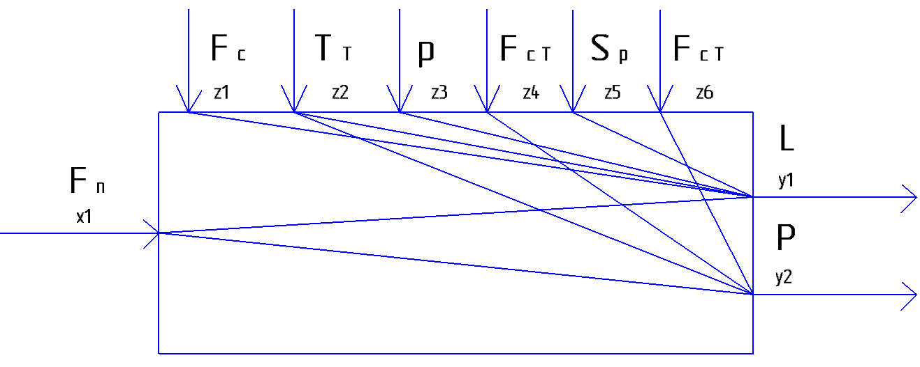
Рис. 2.1 Структурно-логічна схема апарату
- РОЗРОБКА ФУНКЦІОНАЛЬНОЇ СХЕМИ АТОМАТИЗАЦІЇ СЕПАРАТОРА-ДЕГАЗАТОРА 121-F У ВИРОБНИЦТВІ

3.1 Функціональна схема автоматизації сепаратора-дегазатора 121-F на існуючому виробництві аміаку
Функціональна схема сепаратора-дегазатора зображена на рис.3.1
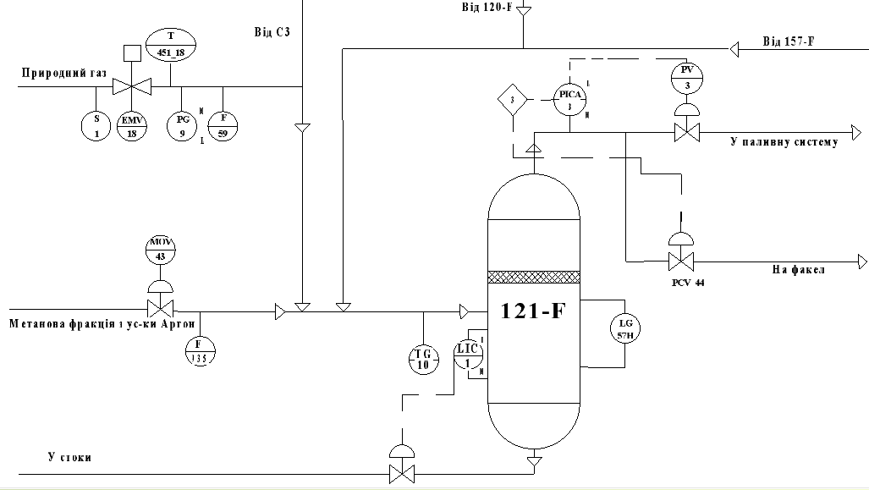
Рис.3.1 Функціональна схема сепаратора-дегазатора природного газу 121-F

Об’ємна витрата паливного газу вимірюється за допомогою витратоміра F60, він може блокувати потік газу та його дані реєструються у ЦПК. Вимірювання відбувається шляхом використання діафрагми та спеціального перетворювача диференційного тиску з токовим виводом STD924 у парі з контролером С-200. Періодичний контроль із записом у рапорт відбувається два рази на зміну. За нормою витрата має складати не більше 78000 нм³/год.
Температура газу на вході, у спільному колекторі, виводиться на екран оператора та на сигналізацію за допомогою термопари у парі з контролером С-200. Періодичний контроль із записом у рапорт відбувається два рази на зміну. Норми вимірювання: - 40 — 43 °C;
Пуск газу у спільний колектор виконується шляхом переведення засуву з електроприводом EMV18 у положення “відкрито”. Її стан (“відкрито/закрито”) зображується на пульті оператора (змінюється колір), керування засувом виконується також з ЦПК (положення: відчинено, стоп, зачинено);
Рівень газового конденсату у сепараторі-дегазаторі, за нормальних умов, підтримується регулятором LIC-1 з відводом газового конденсату та направляється в передвижний контейнер автоматично. Рівень конденсату можна також визначити за допомогою візуального рівнеміра LG-5. Норми вимірювання: не більше 1/4 мірного скла;;
При перевищенні тиску паливного газу в системі сепаратора більшь ніж 0,7 МПа (7 кгс/см²) відкривається клапан РСV-44 викидання газу на факел, дане положення клапана сигналізує в ЦПУ. Для аварійного відкриття клапану РСV-44 із-за неможливості підтримки тиску 0,5-0,7 МПа (5÷7 кг/см паливного газу, на панелі ЦПУ є ключ, який необхідно поставити в положення «відкрити» з положення «авто» использование клапана 2 из 3 в системе сбросного газа в ситеме давления. При неможливому зниженні тиску до 0,1 МПа (1 кгс/см²) в колекторі паливного газу спрацьовує блокування РIСА-3L з відсіканням подачі паливного газу до горілок клапаном РСV-3. Положення PCV-3 «закриття» сигналізується в ЦПУ. Одночасно з цим від блокування РIСА-3ЕL поступає сигнал до відключаючого пристрою зберігаючи блокіровок групи «А», яке зупиняє цех. Мінімальний та максимальний тиск паливного газу сигналізується прибором РIСА-3L 0,2 МПа (2 кгс/см²) та РIСА-3Н 0,37 МПа (3,7 кгс/см²).
Температура газу на вході в сепаратор вимірюється датчиком TG-10. Вимірювання виконується показуючим біметалевим термометром. Норми вимірювання: - 40 — 40 °С.

3.2 Вдосконалена функціональна схема автоматизації сепаратора-дегазатора 121-F
З метою підвищення ефективності керування сепаратором-дегазатором було вдосконалено функціональну схему 121-F.
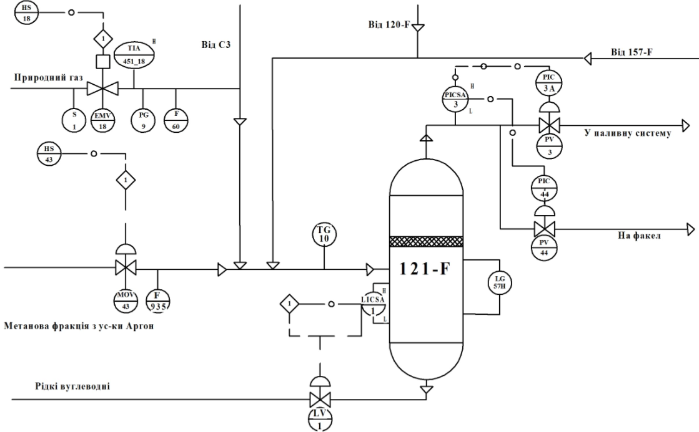
Рис. 3.2 Вдосконалена функціональна схема сепаратора-дегазатора 121-F

Тиск паливного газу підтримується в системі шляхом каскадного регулювання. При нормальних умовах тиск паливного газу вимірюється датчиком тиску контур PICSAHL-3, при цьому паливний газ виводиться в паливну систему через клапан PV-3 ступінь регулювання (від 0 до 80%). При перевищені тиску паливного газу в сепараторі більше ніж 0,7МПа, відкривається клапан PV-44 для стравлювання паливного газу на факел. Ступінь регулювання (від 80-100%) залежить від тиску паливного газу та регулюється допоміжним регулятором PIC-44 . При зниженні тиску до 0,1 МПа в колекторі паливного газу спрацьовує сигналізація низького тиску з відсіканням подачі паливного газу до горілок клапаном РV-3 шляхом переводу регулятора PIC-3A в ручний режим з завданням сигналу регулятора 0. Положення PV-3 «закриття» сигналізується в ЦПУ.
Рівень конденсата в сепараторі-дегазаторі 121-F вимірюється датчиком перепаду тиску, контур LICSAHL-1 та регулюється автоматично клапаном LV-1 в передвижний контейнер. При низькому рівні газового конденсату в сепараторі спрацьовує сигналізація низького рівня шляхом переводу регулятора LICSAHL-1 в ручний режим з завданням сигналу регулятора 0 після цього закривається клапан LV-1. Положення «закриття» сигналізується в ЦПУ. При занадто високому рівні газового конденсату більше ніж 700 мм в сепараторі спрацьовує блокіровка 1, яка повністю відкриває клапан LV-1 та закриває відсікаючи засувки MOV-43 та EMV-18 подачі метанолової фракції та природного газу відповідно.
Таким чином нові вдосконалення дозволяють підтримувати тиск паливного газу в робочому діапазоні. Основний регулятор PICSAHL-3 дає завдання на допоміжний регулятор PIC-3A на ступінь відкриття клапану PV-3 від 0 до 80% в паливну систему в залежності від тиску. При високому тиску цей регулятор дає завдання на інший допоміжний регулятор PIC-44 зі ступенем відкриття від 80 до100% на факел. Це дає можливість заощадити паливний газ на 60% при скиданні його на факел.
Було автоматизовано відсікання подачі метанолової фракції та природного газу клапанами MOV-43 та EMV-18 при занадто високому рівні датчиком LICSA. Режим автоматичного спрацьовування блокіровок 1 збільшує надійність та швидкість дії, що забезпечує уникнення аварійної ситуації.

- РОЗРОБКА МАТЕМАТИЧНИХ МОДЕЛЕЙ СЕПАРАТОРА-ДЕГАЗАТОРА 121-F

4.1. Розробка математичної моделі сепаратора-дегазатора 121-F природного газу за рівнем газового конденсату
Сепаратор природного газу 121-F з точки зору об’єкта автоматизації при регулюванні рівня представляє собою ємність з рідиною, тому при створенні математичної моделі апарату я спирався на цей факт.
Рівняння матеріального балансу для апарата зі стоком має вигляд:
$dm_{n}=dm_{v}+{dm}_{c}, \left(4.1\right)$
де $dm_{v}=ρdV=ρSdL$ – кількість рідини, яка накопичується в сепараторі;
$dm_{n}=F_{n}dt$ – кількість речовини, яка надходить у сепаратор;
${dm}_{c}=F_{c}dt$ – кількість речовини, яка виходить з сепаратора;
$F_{c}=α_{p}S_{p}ρ\sqrt{2gL}$ – залежність витрати стоку від рівня речовини в сепараторі.
Після підстановки цих значень рівняння (4.1) набуде вигляду:
$ρSdL+α_{p}S_{p}ρ\sqrt{2gL}dt=F_{n}dt$ ,
де $ρ$ – густина конденсату;
S – поперечний перетин сепаратора;
L – висота рівня рідини в сепараторі;
$F_{n}$– витрата природного газу на притоці;
$S_{p}$ – поперечний перетин регулюючого органу на лінії стоку;
$α_{p}$ – коефіцієнт витрати регулюючого органу;
Розділимо ліву і праву частини отриманого рівняння на dt та отримаємо:
$$ρS\frac{dL}{dt}+α_{p}S_{p}ρ\sqrt{2gL}=F_{n} \left(4.2\right)$$
Відомо, що рідини можуть значно розширюватися від зміни температури. Враховуючи те, що конструктивні параметри апарата мало змінюються від температури і ними можна знехтувати, за сталого поперечного перетину апарата зміна температури може спричинити значне відхилення рівня. Залежність густини від зміни температури має вигляд:
$$ρ=ρ_{o}\frac{1}{1+β\left(T-T_{o}\right)}, \left(4.3\right)$$
де $ρ,ρ_{o}$ – густина конденсату при температурі $T і T_{o}$ відповідно; $β$ – коефіцієнт об`ємного розширення.
Враховуючи залежність (4.3) рівняння (4.2) набуде вигляду:
$$ρ_{o}S\frac{dL}{dt}+α_{p}S_{p}ρ_{o}\sqrt{2gL}=F_{n}\left(1+β\left(T-T_{o}\right)\right) \left(4.4\right)$$
Змінними величинами рівняння (4.4) є:
$S_{p}$ – поперечний перетин регулюючого органу на лінії стоку;
$F_{n}$ – витрата природного газу на вході в сепаратор;
T – температура газу в апараті;
L – рівень конденсату в апараті;
Наведемо відхилення цих величин від їх номінальних значень:
$L=L_{o}+∆L;$ $T=T_{o}+∆T;$ $S_{p}=S_{po}+∆S_{p}$; $F_{n}=F_{no}+∆F_{n};$
$2\sqrt{gL}=2\sqrt{gL_{o}}+\frac{1}{2}\sqrt{2gL_{o}}\frac{∆L}{L_{o}}$; $ρ_{o}=ρ_{oo}+∆ρ_{o}.$
Підставляємо ці значення в рівняння (4.4) та після відповідних перетворень та вилучення доданків малого ступеня важливості отримуємо лінеарізовану математичну модель вигляду:
$$ρ_{oo}S\frac{d∆L}{dt}+α_{p}S_{po}ρ_{oo}\sqrt{2gL_{o}}+\frac{1}{2}α_{p}S_{po}ρ_{oo}\sqrt{2gL_{o}}\frac{∆L}{L_{o}}+α_{p}S_{po}\sqrt{2gL_{o}}Δρ_{o}+$$
$+α_{p}ρ_{oo}\sqrt{2gL_{o}}∆S_{p}=F_{no}+F_{no}β∆T+∆F_{n}. \left(4.5\right)$
З рівняння (4.5) вилучаємо статичну характеристику моделі:
$α_{p}S_{po}ρ_{oo}\sqrt{2gL_{o}}=F_{no}. \left(4.6\right)$
Після цього отримуємо динамічну характеристику:
$$ρ_{oo}S\frac{d∆L}{dt}+{\frac{1}{2}α}_{p}S_{po}ρ_{oo}\sqrt{2gL_{o}}\frac{∆L}{L_{o}}+α_{p}S_{po}\sqrt{2gL_{o}}Δρ_{o}+α_{p}ρ_{oo}\sqrt{2gL_{o}}∆S_{p}=$$
$=F_{no}β∆T+∆F_{n}. \left(4.7\right)$
Переносимо доданки з параметром L у ліву частину рівняння, а всі інші у праву:
$$ρ_{oo}S\frac{d∆L}{dt}+{\frac{1}{2}α}_{p}S_{po}ρ_{oo}\sqrt{2gL_{o}}\frac{∆L}{L_{o}}=∆F_{n}+F_{no}β∆T-α_{p}S_{po}\sqrt{2gL_{o}}Δρ_{o}-$$
$-α_{p}ρ_{oo}\sqrt{2gL_{o}}∆S_{p}. \left(4.8\right)$
Множимо та ділимо змінні величини обох частин рівняння (4.8) на їх номінальні значення:
$$ρ_{oo}L_{o}S\frac{d}{dt}\frac{∆L}{L_{o}}+\frac{1}{2}α_{p}S_{po}ρ_{oo}\sqrt{2gL_{o}}\frac{∆L}{L_{o}}=\frac{∆F_{n}}{F_{no}}F_{no}+$$
$$\frac{+∆T}{T_{o}}F_{no}βT_{o}+\frac{Δρ_{o}}{ρ_{oo}}\left(-α_{p}S_{po}ρ_{oo}\sqrt{2gL_{o}}\right)+$$
$$\frac{+∆S_{p}}{S_{po}}\left({-α}_{p}S_{po}ρ_{oo}\sqrt{2gL_{o}}\right). \left(4.9\right)$$
Нехай $\frac{1}{2}α_{p}S_{po}ρ_{oo}\sqrt{2gL_{o}}\frac{∆L}{L_{o}}=Π$, тоді поділимо ліву і праву частини рівняння (4.9) на $Π$:
$$\frac{2L_{o}S}{α_{p}S_{po}\sqrt{2gL_{o}}}\frac{d}{dt}\frac{∆L}{L_{o}}+\frac{∆L}{L_{o}}=\frac{∆F_{n}}{F_{no}}\frac{F_{no}}{Π}+\frac{∆T}{T_{o}}\frac{F_{no}βT_{o}}{Π}+$$
$$+\frac{Δρ_{o}}{ρ_{oo}}\left(-2\right)+\frac{∆S_{p}}{S_{po}}\left(-2\right). \left(4.10\right)$$
Запишемо рівняння (4.10) у відносній формі, для цього введемо наступні позначення:
$$y_{1}=\frac{∆L}{L_{o}};x=\frac{∆F_{n}}{F_{no}};z_{1}=\frac{∆S_{p}}{S_{po}};z_{2}=\frac{∆T}{T_{o}};z_{3}=\frac{∆ρ_{o}}{ρ_{oo}}.$$
Тоді отримуємо математичну модель сепаратора природного газу за стоком:
$$τ_{1}\frac{dy_{1}}{dt}+y_{1}=x_{1}K_{1}+z_{1}K_{2}+z_{2}K_{3}+z_{3}K_{4}, \left(4.11\right)$$
$де τ_{1}=\frac{2L_{o}S}{α_{p}S_{po}\sqrt{2gL_{o}}} – стала часу;$ $K_{1}=\frac{F_{no}}{Π};K_{2}=\frac{F_{no}βT_{o}}{Π};K_{3}=-2;K_{4}=-2;$
Запишемо рівняння (4.11) за допомогою визначників Лапласа:
$$\left(τ_{1}s+1\right)y_{1}=x\left(s\right)K_{1}+z_{1}\left(s\right)K_{2}+z_{2}\left(s\right)K_{3}+z_{3}\left(s\right)K_{4}. \left(4.12\right)$$
Передавальні функції за каналами регулювання та збурення матимуть наступний вигляд:
$$W_{p}\left(s\right)=\frac{K_{1}}{τ_{1}s+1}–за каналом регулювання (витрати природного газу F_{n});$$
$$W_{z1}\left(s\right)=\frac{K_{2}}{τ_{1}s+1}-за каналом збурення \left(стоку F_{с}\right);$$
$$W_{z2}\left(s\right)=\frac{K_{3}}{τ_{1}s+1}-за каналом збурення \left(температури T\right);$$
$$W_{z3}\left(s\right)=\frac{K_{4}}{τ_{1}s+1}-за каналом збурення \left(густини ρ\right).$$

4.2. Розробка математичної моделі сепаратора-дегазатора 121-F природного газу за тиском
Якщо при регулюванні за рівнем сепаратор природного газу, з точки зору математичного моделювання, являє собою ємність з рідиною, то при регулюванні за тиском він є резервуаром газу під тиском.
Матеріальний баланс визначається кількістю газу, що надходить та виходить, та має вигляд:
$dm_{n}=dm_{v}+dm_{c}, \left(4.13\right)$
де $dm_{n}=F_{n}dt$ – витрата природного газу на вході у сепаратор;
$dm_{v}=Vdρ_{г}=\frac{V}{RT}dP$ – кількість газу, яка накопичилася у сепараторі;
$dm_{c}=F_{cг}dt=\frac{α_{p}S_{pг}CgP}{\sqrt{gRT}}dt$ – кількість газу, яка виходить з апарату;
Підставимо ці значення у рівняння (4.13) і отримаємо:
$$F_{n}dt=\frac{V}{RT}dP+\frac{α_{p}S_{pг}CgP}{\sqrt{gRT}}dt,$$
де $F_{n}$ – витрата природного газу на вхід апарату;
$V$ – об’єм апарату;
$R$ – універсальна газова стала;
$T$ – температура природного газу;
$P$ – тиск природного газу;
$α_{p}$ – коефіцієнт витрати регулюючого органу;
$S_{pг}$ – площа поперечного перетину регулюючого органу виходу газу;
$C$ – показник адіабати газу;
$g$ – прискорення вільного падіння.
Поділимо обидві частини отриманого рівняння на dt та, для зручності, поміняємо частини рівняння місцями:
$$\frac{V}{RT}\frac{dP}{dt}+\frac{α_{p}S_{pг}CgP}{\sqrt{gRT}}=F_{n}. \left(4.14\right)$$
Виконаємо перетворення рівняння (4.14) для оптимального запису математичної моделі:
$$V\sqrt{gRT}\frac{dP}{dt}+α_{p}S_{pг}CgRTP=F_{n}\sqrt{g{\left(RT\right)}^{3}}. \left(4.15\right)$$
Змінними величинами рівняння (4.15) є:
P – тиск природного газу;
T – температура газу у апараті;
$S_{pг}$ – площа поперечного перетину регулюючого органу виходу газу;
$F_{n}$ – витрата природного газу на вхід апарату;
Наводемо відхилення змінних величин від їх номінальних значень:
$$P=P_{o}+∆P; T=T_{o}+∆T; S_{pг}=S_{pгo}+∆S_{pг}; F_{n}=F_{no}+∆F_{n};$$
$$\sqrt{g{\left(RT\right)}^{3}}=\sqrt{g{\left(RT_{o}\right)}^{3}}+\frac{3}{2}gR\sqrt{gRT_{o}}∆T;$$
Підставимо ці значення у рівняння (4.15):
$$V\sqrt{gRT_{o}}\frac{d∆P}{dt}+α_{p}S_{pгo}CgRT_{o}P_{o}+α_{p}CgRT_{o}P_{o}∆S_{pг}+α_{p}S_{pгo}CgRP_{o}∆T+$$
$$+α_{p}S_{pгo}CgRT_{o}∆P=F_{no}\sqrt{g{\left(RT_{o}\right)}^{3}}+\frac{3}{2}F_{no}gR\sqrt{gRT_{o}}∆T+∆F_{n}\sqrt{g{\left(RT_{o}\right)}^{3}}+$$
$$+\frac{3}{2}∆F_{n}gR\sqrt{gRT_{o}}∆T. \left(4.16\right)$$
Прибираємо доданки малого ступеня важливості та виділяю рівняння статики:
$$α_{p}S_{pгo}CgRT_{o}P_{o}=F_{no}\sqrt{g{\left(RT_{o}\right)}^{3}}. \left(4.17\right)$$
Отримуємо рівняння динаміки:
$$V\sqrt{gRT_{o}}\frac{d∆P}{dt}+α_{p}CgRT_{o}P_{o}∆S_{pг}+α_{p}S_{pгo}CgRP_{o}∆T+$$
$$+α_{p}S_{pгo}CgRT_{o}∆P=\frac{3}{2}F_{no}gR\sqrt{gRT_{o}}∆T+∆F_{n}\sqrt{g{\left(RT_{o}\right)}^{3}}. \left(4.18\right)$$
Наступним кроком доданки зі значенням P залишимо у лівій частині, а всі інші перенесемо у праву. Також у обох частинах розділимо та перемножимо змінні величини на їх номінальні значення:
$$VP_{o}\sqrt{gRT_{o}}\frac{d}{dt}\frac{∆P}{P_{o}}+α_{p}S_{pгo}CgRT_{o}P_{o}\frac{∆P}{P_{o}}=\frac{3}{2}F_{no}T_{o}gR\sqrt{gRT_{o}}\frac{∆T}{T_{o}}+$$
$$+F_{no}\sqrt{g{\left(RT_{o}\right)}^{3}}\frac{∆F_{n}}{F_{no}}-α_{p}S_{pгo}CgRT_{o}P_{o}\frac{∆S_{pг}}{S_{pгo}}-α_{p}S_{pгo}CgRT_{o}P_{o}\frac{∆T}{T_{o}}. \left(4.19\right)$$
Виконаємо заміну: нехай $α_{p}S_{pгo}CgRT_{o}P_{o}=П.$ Ліву і праву частини рівняння (4.19) розділимо на це значення і у результаті отримаємо:
$$\frac{V}{α_{p}S_{pгo}C\sqrt{gRT_{o}}}\frac{d}{dt}\frac{∆P}{P_{o}}+\frac{∆P}{P_{o}}=\frac{F_{no}ρ\sqrt{gRT_{o}}}{α_{p}S_{pгo}CgP_{o}}\frac{∆F_{n}}{F_{no}}+$$
$$+\left(\frac{3}{2}\frac{F_{no}ρ\sqrt{gRT_{o}}}{α_{p}S_{pгo}CgP_{o}}-1\right)\frac{∆T}{T_{o}}-\frac{∆S_{pг}}{S_{pгo}}. \left(4.20\right)$$

Записуємо рівняння (4.20) у відносній формі:
$$τ_{2}\frac{dy_{2}}{dt}+y_{2}=K_{5}x+K_{6}z_{2}+K_{7}z_{4}, \left(4.21\right)$$
$$де{ y}_{2}=\frac{∆P}{P_{o}}; x=\frac{∆F_{n}}{F_{no}};{ z}_{2}=\frac{∆T}{T_{o}};{ z}_{4}=\frac{∆S_{pг}}{S_{pгo}}; τ_{2}=\frac{V}{α_{p}S_{pгo}C\sqrt{gRT_{o}}};$$
$$K_{5}=\frac{F_{no}ρ\sqrt{gRT_{o}}}{α_{p}S_{pгo}CgP_{o}}; K_{6}=\frac{3}{2}\frac{F_{no}ρ\sqrt{gRT_{o}}}{α_{p}S_{pгo}CgP_{o}}-1;{ K}_{7}=-1.$$
Записуємо рівняння (4.21) за допомогою визначників Лапласа:
$$\left(τ_{2}s+1\right)y_{2}=x\left(s\right)K_{5}+z_{2}\left(s\right)K_{6}+z_{4}\left(s\right)K_{7}. \left(4.22\right)$$
Передавальні функції за каналами регулювання та збурення матимуть наступний вигляд:
$$W_{р}\left(s\right)=\frac{K_{5}}{τ_{2}s+1}–за каналом регулювання (витрати природного газу F_{n});$$
$$W_{z2}\left(s\right)=\frac{K_{6}}{τ_{2}s+1}-за каналом збурення \left(температури T\right);$$
$$W_{z4}\left(s\right)=\frac{K_{7}}{τ_{2}s+1}-за каналом збурення на виході газу з сепаратору F_{cг}.$$

4.3. Розрахунок математичної моделі за рівнем конденсату
За допомогою пакету для розрахунків MathCad виконаємо розрахунок параметрів математичної моделі за витратою конденсату в сепараторі природного газу 121-F (див. додаток 1). Вхідними даними для розрахунку є:
$ρ_{oo}=997.5{кг}/{м^{3} }$– густина конденсату;
$F_{no}=1,69{м^{3}}/с$ – витрата природного газу на вході у апарат;
$α_{р}=0,6$ – коефіцієнт регулюючого органу на лінії витрати газового конденсату;
$β=0.00888 K^{-1}$ – коефіцієнт об’ємного розширення газового конденсату;
$D_{po}=0,05 м$ – діаметр регулюючого органу;
$D_{a}=1,5 м$ – діаметр апарата;
$L_{o}=0,07 м$ – початковий рівень конденсату в апараті;
$T_{o}=296 K$ – початкова температура в апараті;
$g=9,8м/{с^{2}}$ – прискорення вільного падіння.
За цими даними розраховуємо:
- площу поперечного перетину регулюючого органу на виході паливного газу:
$$S_{po}=\frac{πD_{po}^{2}}{4}=1,963*{10}^{-3} м^{2}; \left(4.23\right)$$
- площу поперечного перетину апарату:
$$S_{a}=\frac{πD_{a}^{2}}{4}=1,539 м^{2}; \left(4.24\right)$$
- об’єм газового конденсату:
$$V_{к}=S_{a}*L_{o}=0,108{ м}^{3}; \left(4.25\right)$$
- час запізнення для апарату:
$$τ_{з}=\frac{V_{к}}{F_{no}}=0,064с; \left(4.26\right)$$
- коефіцієнт П:
$$Π=\frac{1}{2}α_{p}S_{po}ρ_{oo}\sqrt{2gL_{o}}=0.688{м^{3}}/с; \left(4.27\right)$$
- сталу часу для ТОК:
$$τ=\frac{2V}{α_{p}S_{po}\sqrt{2gL_{o}}}=156.097 с; \left(4.28\right)$$
- коефіцієнт передачі за каналом регулювання (притоку природного газу):
$$K_{1}=\frac{F_{no}}{Π}=2.46; \left(4.29\right)$$
- коефіцієнт передачі за каналом збурення від витрати стоку:
$K_{2}=\frac{F_{no}βT_{o}}{Π}=6.467; \left(4.30\right)$
- коефіцієнт передачі за каналом збурення від температури:
$$K_{3}=-2; \left(4.31\right)$$
- коефіцієнт передачі за каналом збурення від густини:
$$K_{4}=-2. \left(4.32\right)$$
Отже, після розрахунку значень параметрів математичної моделі рівняння (3.13) набуде вигляду:
$$\left(156.097s+1\right)*y=x_{1}\left(s\right)*2.46+z_{1}\left(s\right)*6.467+$$
$$+z_{2}\left(s\right)*\left(-2\right)+z_{3}\left(s\right)*\left(-2\right). \left(4.33\right)$$
У результаті аналізу отриманих значень коефіцієнтів передачі можна зробити висновок, що найбільш впливовим каналом є канал збурення за витратою конденсату $S_{p}→L$:
$$W_{z1}\left(s\right)=\frac{K_{2}}{τs+1}=\frac{6.467}{156.097s+1}. \left(4.34\right)$$
Каналом збурення буде, у свою чергу, канал температури конденсату в сепараторі $:$
$$W_{x}\left(s\right)=\frac{K_{1}}{τs+1}=\frac{2.46}{156.097s+1}. \left(4.35\right)$$

4.4. Розрахунок математичної моделі за тиском газу
Виконуємо розрахунок параметрів математичної моделі за тиском газу сепаратора природного газу 121-F (див. додаток 1). Вхідними даними для розрахунку є:
$F_{no}=1,52{м^{3}}/с$ – витрата природного газу на вході у апарат;
$α_{р}=0,6$ – коефіцієнт регулюючого органу на лінії витрати газового конденсату;
$D_{po}=0,05 м$ – діаметр регулюючого органу;
$D_{a}=1,5 м$ – діаметр апарата;
$L_{o}=0,04 м$ – початковий рівень конденсату в апараті;
$T_{o}=296 K$ – початкова температура в апараті;
$g=9,8м/{с^{2}}$ – прискорення вільного падіння;
$C=1,320$ – показник адіабати природного газу;
$R=8,31 \frac{Дж}{моль*К}$ – універсальна газова стала;
$P_{o}=2*{10}^{6} Па$ – тиск газу у апараті;
$V_{a}=6,4{ м}^{3}$ – об’єм сепаратора природного газу;
$H=4.9{ м}^{3}$ – висота апарату
Використовуючи розраховані у попередньому розділі значення для деяких технологічних параметрів (4.22 - 4.24) розраховуємо значення:
- сталої часу для ТОК:
$$τ_{2}=\frac{V}{α_{p}S_{po}C\sqrt{gRT_{o}}}=20.295с; \left(4.35\right)$$
- часу запізнення для апарату (за допомогою (3.24)):
$$τ_{зр}=\frac{H*S_{a}}{F_{no}}=5,9 с; \left(4.36\right)$$
- коефіцієнта передачі за каналом регулювання (притоку природного газу):
$$K_{5}=\frac{F_{no}ρ\sqrt{gRT_{o}}}{α_{p}S_{po}CgP_{o}}=8.603; \left(4.37\right)$$
- коефіцієнта передачі за каналом збурення (температури природного газу):
$$K_{6}=\frac{3}{2}\frac{F_{no}ρ\sqrt{gRT_{o}}}{a_{p}S_{po}P_{o}Cg}-1=11.905; \left(4.38\right)$$
- коефіцієнта передачі за каналом збурення (витрати газу з сепаратора):
$$K_{7}=-1. \left(4.39\right)$$
Отримані значення підставляю у рівняння (3.22):
$$\left(20.295s+1\right)y_{2}=x\left(s\right)*8.603+z_{2}\left(s\right)*11.905+$$
$$+z_{4}\left(s\right)*\left(-1\right). \left(4.40\right)$$
У результаті аналізу отриманих значень коефіцієнтів передачі можна зробити висновок, що найбільш впливовим збурюючим каналом є канал за температурою $T→P$:
$$W_{z2}\left(s\right)=\frac{K_{6}}{τs+1}=\frac{11.905}{20.295s+1}. \left(4.41\right)$$
Канал регулювання (за витратою газу на притоці) $F_{n}→P$:
$$W_{p}\left(s\right)=\frac{K_{5}}{τs+1}=\frac{8.603}{20.295s+1}. \left(4.42\right)$$

5. СИНТЕЗ ДВОКОНТУРНОЇ КАСКАДНОЇ СИСТЕМИ АВТОМАТИЧНОГО РЕГУЛЮВАННЯ

Структурна схема двоконтурної каскадної автоматичної системи регулювання (АСР) сепаратора природного газу 121-F з подачею корегувального сигналу на вхід регулятора наведена на рис. 5.1.
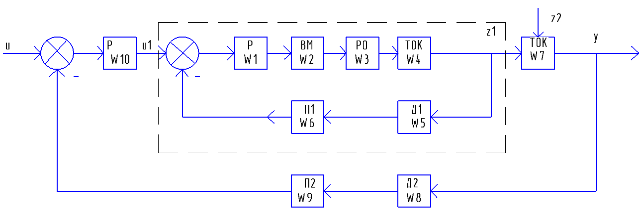
Рис. 5.1 Структурна схема двоконтурної каскадної АСР

За умовою для регулювання технологічного процесу у сепараторі природного газу використовується ПІ-регулятор. Передавальна функція цього регулятора має вигляд:
$$W_{1}=W_{10}=K_{p}+\frac{1}{T_{i}s}, \left(5.1\right)$$
де $K_{p}$ і $T_{i}$ - коефіцієнт підсилення та час інтегрування регулятора. Виконавчим механізмом, який є пов’язуючою ланкою між регулятором та регулюючим органом є електродвигун передавальна функція якого має вигляд:
$$W_{2}=\frac{k_{2}}{T_{2}s+1}, \left(5.2\right)$$
де $k_{2}$ – коефіцієнт підсилення електродвигуна, який дорівнює 0,8; $T_{2}$ – стала часу електродвигуна, яка дорівнює 15 с. Передавальні функції регулюючого органу, давачів, підсилювачів струму і напруги, описуємо як динамічні ланки з наступними значеннями:
$$W_{3}=k_{3}=1,2; \left(5.3\right)$$
$$W_{5}=k_{5}=0,95; \left(5.4\right)$$
$$W_{6}=k_{6}=0,95; \left(5.5\right)$$
$$W_{8}=k_{8}=0,98; \left(5.6\right)$$
$$W_{9}=k_{9}=0,75; \left(5.7\right)$$
Передавальна функція технологічного об’єкта керування за каналом регулювання (ТОК1) має вигляд:
$$W_{4}=\frac{k_{4}}{τs+1}*e^{\left(-τ_{2}s\right)}=\frac{1}{3.69s+1}*e^{\left(-0,014*s\right)}, \left(5.8\right)$$
де $k_{4}$ – коефіцієнт передачі за каналом регулювання; $τ$ – стала часу; $τ_{2}$ – час чистого запізнення ТОК.
Передавальна функція технологічного об’єкта керування за каналом збурення (ТОК2) має вигляд:
$$W_{7}=\frac{k_{7}}{τs+1}*e^{\left(-τ_{з}s\right)}=\frac{6.467}{156.097s+1}*e^{\left(-0.064*s\right)}, \left(5.9\right)$$
де $k_{7}$ – коефіцієнт передачі за каналом збурення; $τ$ – стала часу; $τ_{з}$ – час чистого запізнення ТОК.
Передавальна функція регулятора має вигляд:
$$W_{1}=\frac{(K*Ti*s+1)}{Ti*s}. \left(5.10\right)$$
За допомогою значень усіх ланок системи (5.1 – 5.7) отримаємо передавальну функцію двоконтурної каскадної системи регулювання рівня конденсату в сепараторі:
$$W\left(s\right)=\frac{W_{10}W_{vn}W_{7}}{1+W_{10}W_{vn}W_{7}W_{8}W_{9}}. \left(5.11\right)$$
де передавальна функція внутрішнього контуру має вигляд:
$W_{vn}=\frac{W_{1}W_{2}W_{3}W_{4}}{1+W_{1}W_{2}W_{3}W_{4}W_{5}W_{6}} (5.12)$
З рівняння (5.12) отримаємо еквівалентну передавальну функцію внутрішнього контуру:
$${ W}_{eo}\left(s\right)=W_{2}W_{3}W_{4}W_{5}W_{6}=\frac{\frac{k_{2}}{T_{2}s+1}*k_{3}*k_{4}}{τs+1}*e^{\left(-τ_{3}s\right)}*k_{5}*k_{6}=$$
$$=\frac{0.866}{55.35*s^{2}+18.69*s+1}*e^{\left(-0.014s\right)}. \left(5.13\right)$$
Для розрахунку перехідного процесу еквівалентного об’єкта керування обираємо метод квадратур. Переходимо до уявних одиниць ($s=jw$), тоді рівняння (5.13) матиме вигляд:
$$W_{eo}\left(jw\right)=\frac{0.866}{-55.35*w^{2}+18.69*jw+1}*e^{\left(-2.894s\right)}. \left(5.14\right)$$
З теорії відомо, що:
$$W\left(jw\right)=Re\left(w\right)-jIm\left(w\right)=\frac{С\left(w\right)}{B\left(w\right)}-j\frac{D\left(w\right)}{B\left(w\right)}. \left(5.15\right)$$
За цією формулою перетворюємо рівняння (3.55) попередньо перетворивши знаменник на поліноми «A» і «jB»:
$$W_{eo}\left(jw\right)=10.03\frac{A}{A^{2}+B^{2}w^{2}}-jw10.03\frac{B}{A^{2}+B^{2}w^{2}}, \left(5.16\right)$$
де $A=1-55.35*w^{2}; B=18.69*jw.$
З рівняння (5.15) отримаємо дійсну частотну характеристику еквівалентного об’єкта керування внутрішнього контуру та створюю її графік (рисунок 5.2).
За графіком видно координати частоти переходу ДЧХ через частотну вісь:
$$w_{П}=0.135c^{-1} \left(5.17\right)$$
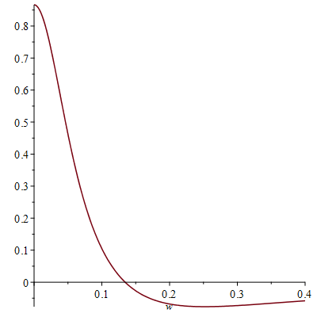
Рис 5.2.Графік ДЧХ еквівалентного об’єкта керування внутрішнього контуру

Для знаходження наступних параметрів треба перетворити рівняння дійсної частотної характеристики до наступного вигляду:
$$Re\left(w\right)=\frac{С\left(w\right)}{B\left(w\right)}=\frac{B\left(w\right)-K\left(w\right)}{B\left(w\right)}=1-\frac{K\left(w\right)}{B\left(w\right)}, \left(5.18\right)$$
де $K\left(w\right)=B\left(w\right)-C\left(w\right)=A^{2}+B^{2}w^{2}-A=31613.243w^{2}+$
$$+{\left(1-2341455*w^{2}\right)}^{2}-1.$$
Співідношення поліномів у рівнянні (5.18) перетворимо до наступного вигляду:
$$\frac{K\left(w\right)}{B\left(w\right)}=w^{2}N_{2}\left(w\right), \left(5.19\right)$$

де $N_{2}\left(w\right)$ – відношення поліномів ДЧХ.
Тоді ДЧХ приймає вигляд:
$$Re\left(w\right)=1-w^{2}N_{2}\left(w\right). \left(5.20\right)$$
Далі відношення поліномів УЧХ приводимо до наступного вигляду:
$$Im\left(w\right)=\frac{D\left(w\right)}{B\left(w\right)}=wN_{1}\left(w\right), \left(5.21\right)$$
де $N_{1}\left(w\right)$ – відношення поліномів УЧХ.
Значення рівнянь (5.20) і (5.21) підставляємо у рівняння (5.15):
$$W_{eo}\left(jw\right)=1-w^{2}N_{2}\left(w\right)-jwN_{1}\left(w\right). \left(5.22\right)$$
З рівняння (5.18) треба знайти множник $N_{2}\left(w\right)$ при частоті переходу $\left(w_{П}\right)$:
$$T_{02}^{2}=N_{2}\left(w_{П}\right)=\frac{K\left(w\right)}{w^{2}B\left(w\right)}=18.71. \left(5.23\right)$$
Значення множника $N_{1}\left(w\right)$ отримаємо $w=0$ з рівняння УЧХ:
$${T_{01}=N}_{1}\left(0\right)=0.866\frac{B}{A^{2}+B^{2}w^{2}}=16.18c. \left(5.24\right)$$
Зі значеннями параметрів $T_{1}$ і $T_{2}^{2}$ отримаємо характеристичне рівняння еквівалентного об’єкта внутрішнього контуру:
$$T_{02}^{2}s^{2}+T_{01}s+1=0. \left(5.25\right)$$
Отримаємо відношення параметрів характеристичного рівняння для визначення характеру процесу:
$$V=\frac{T_{01}}{\sqrt{T_{02}^{2}}}=3.7. \left(5.26\right)$$
Отримане значення більше двох, а отже процес аперіодичний. Будуємо графік перехідного процесу за формулою:
$$y=k*\left(1-\frac{p_{2}}{p_{2}-p_{1}}*e^{p_{1}t}+\frac{p_{1}}{p_{2}-p_{1}}*e^{p_{2}t}\right), \left(5.27\right)$$
де $p_{1,2}=\frac{-T_{01}}{{2T}_{02}^{2}}±\sqrt{{\left(\frac{T_{01}}{{2T}_{02}^{2}}\right)}^{2}-\frac{1}{T_{02}^{2}}};$ $k=0.866$.
У результаті отримаємо графік перехідного процесу еквівалентного об’єкта керування (рис. 5.3):
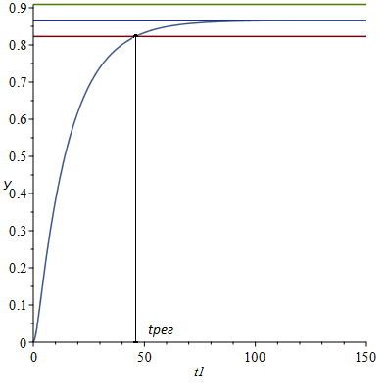
Рис. 5.3 Графік перехідного процесу еквівалентного об’єкта керування внутрішнього контуру

З графіка видно, що час перехідного процесу еквівалентного об’єкта внутрішнього контуру складає:
$$t_{рег}≈46 с. \left(5.28\right)$$
Далі потрібно визначити частотні характеристики еквівалентного об’єкта внутрішнього котнуру методом Нікольса-Циглера. Запишемо рівняння перехідного процесу еквівалентного об’єкта із отриманим вище характеристичним рівнянням та сталою запізнення:
$$W_{eo}=\frac{k*e^{-τ_{з}s}}{T_{02}^{2}s^{2}+T_{01}s+1}=\frac{0.866}{18.71s^{2}+16.18s+1}e^{-2.894s}. \left(5.29\right)$$
Переходимо до уявних одиниць та за допомогою вбудованих функцій пакету Maple 16 знайдемо частотні характеристики об’єкта (рисунки 5.4 – 5.7)
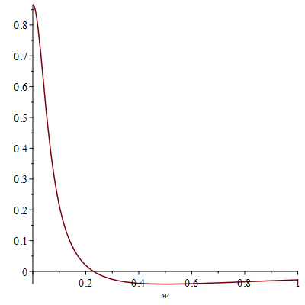
Рис5.4 Графік ДЧХ еквівалентного об’єкта внутрішнього контуру

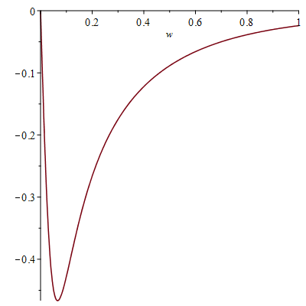
Рис. 5.5 Графік УЧХ еквівалентного об’єкта внутрішнього контуру

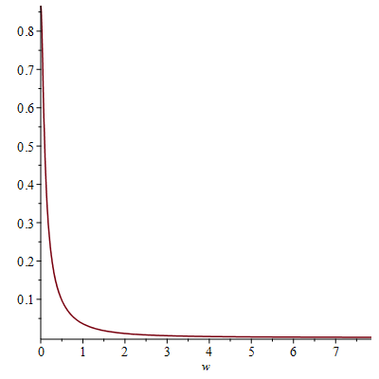
Рис.5.6 Графік АЧХ еквівалентного об’єкта внутрішнього контуру

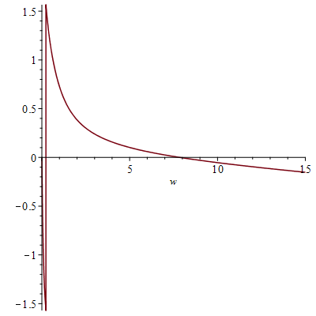
Рис. 5.7 Графік ФЧХ еквівалентного об’єкта внутрішнього контуру
З графіків АЧХ і ФЧХ (рисунок 5.6 і 5.7) визначаємо коефіцієнт $A_{kp}=0,0008$ і частоту $w_{kp}=7.85c^{-1}.$ За цими значеннями розрахуємо коефіцієнти оптимального налаштування для ПІ-регулятора, а саме коефіцієнт підсилення $K_{p}$ і час інтегрування $T_{i}$:
$$K_{p}=0,45{*A}_{kr}=562; \left(5.30\right)$$
$$T_{i}=\frac{11.63}{w_{kr}*A_{kr}}=0.00118c. \left(5.31\right)$$
Ці значення підставляємо у формулу регулятора (5.1):
$$W_{1}=\frac{(K*Ti*s+1)}{Ti*s}=\frac{843.72(0.666*s+1)}{s}. \left(5.32\right)$$
Отримавши передавальну функцію регулятора внутрішнього контуру переходимо до отримання оптимальних налагоджень регулятора зовнішнього контуру таким точно методом.
З рівняння (5.11) отримуємо еквівалентну передавальну функцію зовнішнього контуру з вже передавальною функцією внутрішнього контуру контуру:
$$W_{eo}\left(s\right)=W_{vn}W_{7}W_{8}W_{9}=(3.850*\left(0.666*s+1\right)e^{\left(-0.014-0.064s\right)})/$$
$$\begin{aligned}/(s*\left(15s+1\right)\left(3.69*s+1\right)* \\ *\left(\frac{731*\left(0.666*s+1\right)}{s*\left(18.71*s^{2}+16.18*s+1\right)}+1\right)* \\ *(156.1*s+1))\end{aligned} (5.33)$$
Для розрахування перехідного процесу еквівалентного об’єкта керування використаємо метод квадратур. Першим кроком переходимо до уявних одиниць ($s=jw$), тоді рівняння (5.33) матиме вигляд:
$$W_{eo}\left(jw\right)=(3.850*\left(0.666*w+1\right)*e^{\left(-0.014-0.064s\right)})/. \left(5.34\right)$$
$$\begin{aligned}/(-\left(7.770596045*{10}^{6}*I\right)*w^{3}-2.258539916*{10}^{6}*w^{2}+ \\ +1.282601405 {10}^{5}I w-1.616569258 {10}^{5}w^{6}+1.954195762{10}^{5}I w^{5}+ \\ +4.270781108 {10}^{6}*w^{4}+731)\end{aligned}$$
З теорії відомо, що:
$$W\left(jw\right)=Re\left(w\right)-jIm\left(w\right)=\frac{С\left(w\right)}{B\left(w\right)}-j\frac{D\left(w\right)}{B\left(w\right)}. \left(5.35\right)$$
За цією формулою перетворюємо рівняння (5.33) попередньо перетворивши знаменник на поліноми «A» і «jB»:
$$W_{eo}\left(jw\right)=3850\frac{A}{A^{2}+B^{2}w^{2}}-jw3850\frac{B}{A^{2}+B^{2}w^{2}}, \left(5.36\right)$$
Де $A= 731-2.258539916*{10}^{6}*w^{2}+4.270781108 {10}^{6}*w^{4}-1.616569258 { 10}^{5}*w^{6}$
$$B=1.282601405 {10}^{5}-7.770596045*{10}^{6}*w^{2}+1.954195762{ 10}^{5}*w^{4}.$$
З рівняння (5.36) одержуємо дійсну частотну характеристику еквівалентного об’єкта керування зовнішнього контуру та побудуємо її графік (рисунок 5.8).
З графіку одержимо частоту переходу ДЧХ через частотну вісь:
$$w_{П}=0.018c^{-1} \left(5.37\right)$$
Для знаходження наступних параметрів перетворимо рівняння дійсної частотної характеристики до такого вигляду:
$$Re\left(w\right)=\frac{С\left(w\right)}{B\left(w\right)}=\frac{B\left(w\right)-K\left(w\right)}{B\left(w\right)}=1-\frac{K\left(w\right)}{B\left(w\right)}, \left(5.38\right)$$

Де, $K\left(w\right)=B\left(w\right)-C\left(w\right)=A^{2}+B^{2}w^{2}-A={\left(1.282601405*{10}^{5}--7.770596045*{10}^{6}*w^{2}+1.954195762*{10}^{5}*w^{4}\right)}^{2}w^{2}+{\left(731--2.258539916*{10}^{6}*w^{2}+4.27078110*{10}^{6}*w^{4}-1.616569258*{10}^{5}*w^{6}\right)}^{2}-731+2.25853991*{10}^{6}*w^{2}-4.270781108*{10}^{6}*w^{4}+1.61656925*{10}^{5}*w^{6}$
Відношення поліномів у рівнянні (5.38) запишемо наступним виглядом:
$$\frac{K\left(w\right)}{B\left(w\right)}=w^{2}N_{2}\left(w\right), \left(5.39\right)$$
де $N_{2}\left(w\right)$ – відношення поліномів ДЧХ.
Тоді ДЧХ матиме вигляд:
$$Re\left(w\right)=1-w^{2}N_{2}\left(w\right). \left(5.40\right)$$
У свою чергу відношення поліномів УЧХ можна привести до наступного стану:
$$Im\left(w\right)=\frac{D\left(w\right)}{B\left(w\right)}=wN_{1}\left(w\right), \left(5.41\right)$$

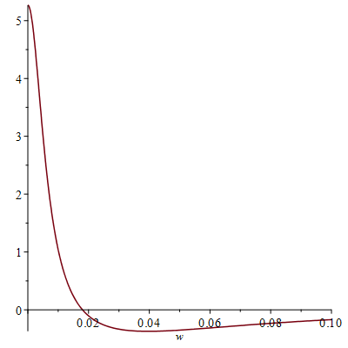
Рис. 5.8 Графік ДЧХ еквівалентного об’єкта керування зовнішнього контуру

де $N_{1}\left(w\right)$ – відношення поліномів УЧХ.
Значення рівнянь (5.40) і (5.41) підставляємо у рівняння (5.14):
$$W_{eo}\left(jw\right)=1-w^{2}N_{2}\left(w\right)-jwN_{1}\left(w\right). \left(5.42\right)$$
З рівняння (5.40) знайдемо множник $N_{2}\left(w\right)$ при частоті переходу $\left(w_{П}\right)$:
$$T_{02}^{2}=N_{2}\left(w_{П}\right)=\frac{K\left(w\right)}{w^{2}B\left(w\right)}=125742 \left(5.43\right)$$
Значення множника $N_{1}\left(w\right)$ знайдемо при $w=0$ з рівняння УЧХ:
$${T_{01}=N}_{1}\left(0\right)=3760\frac{B}{A^{2}+B^{2}w^{2}}=924. \left(5.44\right)$$
Зі значеннями параметрів $T_{1}$ і $T_{2}^{2}$ отримуємо характеристичне рівняння еквівалентного об’єкта зовнішнього контуру:
$$T_{02}^{2}s^{2}+T_{01}s+1=0. \left(5.45\right)$$
Знаходимо відношення параметрів характеристичного рівняння для визначення характеру процесу:
$$V=\frac{T_{01}}{\sqrt{T_{02}^{2}}}=2.6. \left(5.46\right)$$
Отримане значення більше двох, а отже процес аперіодичний. Будуємо графік перехідного процесу за формулою:
$$y=k*\left(1-\frac{p_{2}}{p_{2}-p_{1}}*e^{p_{1}t}+\frac{p_{1}}{p_{2}-p_{1}}*e^{p_{2}t}\right), \left(5.47\right)$$
де $p_{1,2}=\frac{-T_{01}}{{2T}_{02}^{2}}±\sqrt{{\left(\frac{T_{01}}{{2T}_{02}^{2}}\right)}^{2}-\frac{1}{T_{02}^{2}}};$ $k=3850$.
У результаті отримаємо графік перехідного процесу еквівалентного об’єкта керування зовнішнього контуру (рисунок 5.9):
З графіка видно, що час перехідного процесу еквівалентного об’єкта складає зовнішнього контуру:
$$t_{рег}≈2459 с. \left(5.48\right)$$
Наступним кроком буде визначення частотних характеристик еквівалентного об’єкта зовнішьного контуру.
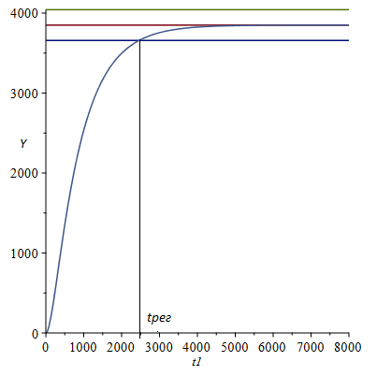
Рис. 5.9 Графік перехідного процесу еквівалентного об’єкта керування зовнішнього контуру

Запишемо рівняння перехідного процесу еквівалентного об’єкта зовнішнього контуру із отриманим вище характеристичним рівнянням та сталою запізнення:
$$W_{eo}=\frac{k*e^{-τ_{з}s}}{T_{02}^{2}s^{2}+T_{01}s+1}=\frac{3850*\exp\left(-(0.014+0.064)*s\right)}{1.257424981*{10}^{5}*s^{2}+924.09*s+1}. \left(5.49\right)$$
Задамо уявні одиниці та за допомогою вбудованих функцій пакету Maple 16 знайдемо частотні характеристики об’єкта (рисунки 5.10 – 5.13)
З графіків АЧХ і ФЧХ (рисунок 5.12 і 5.13) отримаємо коефіцієнт $A_{kp}=0,28$ і частоту $w_{kp}=0.347c^{-1}.$ За допомогою цих значень розрахуємо коефіцієнти оптимального налаштування для ПІ-регулятора зовнішнього контуру, а саме коефіцієнт підсилення $K_{p}$ і час інтегрування $T_{i}$ (див. додаток 4):
$$K_{p}=0.45*K_{kr}=1.32; \left(5.50\right)$$
$$T_{i}=\frac{11.63}{K_{kr}*w_{kr}}=12.9c. \left(5.51\right)$$

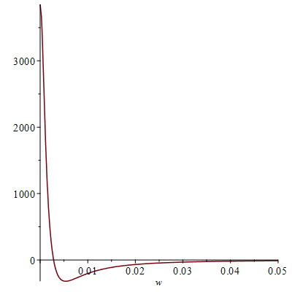
Рис. 5.10 Графік ДЧХ еквівалентного об’єкта зовнішнього контуру
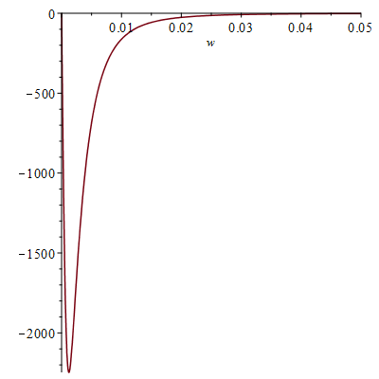
Рис. 5.11 Графік УЧХ еквівалентного об’єкта зовнішнього контуру

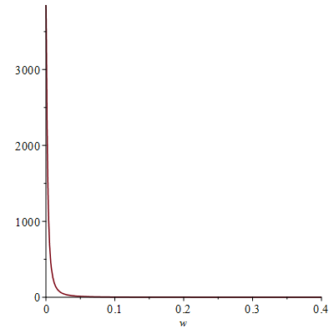
Рис.5.12 Графік АЧХ еквівалентного об’єкта зовнішнього контуру
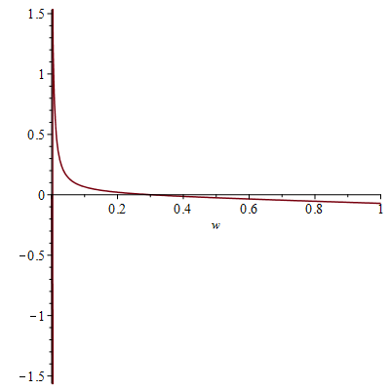
Рис. 5.13 Графік ФЧХ еквівалентного об’єкта зовнішнього контуру

Ці значення підставляємо у формулу регулятора (5.1):
$$W_{10}=\frac{(K*Ti*s+1)}{Ti*s}=\frac{0.07738(17.1*s+1)}{s}. \left(5.52\right)$$
Після отримання передавальних функцій ПІ-регуляторів внутрішнього та зовнішнього контурів переходимо до синтезу АСР. Підставимо значення всіх передавальних функцій у рівняння (5.13) та виконуємо перетворення для спрощення розрахунку та подальшого отримання частотних характеристик:
$$W\left(s\right)=\frac{W_{10}{W_{vn}W}_{7}}{1+W_{10}W_{vn}W_{7}W_{8}W_{9}}=$$
$$=\frac{k7*\left(Kp*Ti*s+1\right)\exp\left(-(0.014+0.64)e-1*s\right)(\frac{k4}{T_{02}^{2}s^{2}+T_{01}s+1})}{\begin{aligned}k7*\left(Kp*Ti*s+1\right)\exp\left(-\left(0.014+0.64\right)e-1*s\right)* \\ \left(\frac{k4}{T_{02}^{2}s^{2}+T_{01}s+1}\right)*k8*k9+1\end{aligned}}$$
Перейдемо до уявних одиниць $\left(s=jw\right)$, при цьому запізнення буде дорівнювати:
$$\frac{k7\left(1+a*jw\right)E}{b_{4}w^{4}-jb_{3}w^{3}-b_{21}w^{2}-b_{22}w^{2}E+{jb}_{11}w+jb_{12}wE+k7*E}, \left(5.53\right)$$
де$a=T_{i}k_{p};$ $b_{4}=T_{2}T_{i}T_{02}^{2};{ b}_{3}=T_{i}(T_{2}T_{01}+T_{02}^{2}); b_{21}=T_{i}(T_{2}+T_{01});$
$$b_{\begin{aligned}22\end{aligned}}=k_{p}k_{7}T_{2}T_{i}; b_{11}=T_{i}\left(1+k7k_{p}\right); b_{12}=k_{7}T_{2};$$
$$E=cosw(τ_{2}+τ_{з})+jsinw(τ_{2}+τ_{з} )$$
Переходимо до уявних одиниць $\left(s=jw\right)$, при цьому запізнення буде дорівнювати:
$$W(jw)=\frac{A_{1}+jA_{2}}{B_{1}+jB_{2}}, (5.54)$$
де $A_{1}=k_{7}(a*cosw\left(τ_{2}+τ_{з}\right)+a*sinw\left(τ_{2}+τ_{з}\right));$
$${ A}_{2}=k_{7}(a*sinw\left(τ_{2}+τ_{з}\right)+a*cosw\left(τ_{2}+τ_{з}\right));$$
$${ B}_{1}=b_{4}w^{4}-w^{2}(b_{21}+b_{22}*cosw\left(τ_{2}+τ_{з}\right)-b_{12}wsinw\left(τ_{2}+τ_{з}\right)+k_{7}cosw\left(τ_{2}+τ_{з}\right);$$
$$B_{2}=b_{3}w^{3}+b_{22}w^{2}*sinw\left(τ_{2}+τ_{з}\right)-w\left(b_{11}+b_{12}*cosw\left(τ_{2}+τ_{з}\right)\right)-k_{7}sinw\left(τ_{2}+τ_{з}\right);.$$
Для одержання частотних характеристик двоконтурної каскадної АСР перетворимо рівняння (5.54):
$$W\left(jw\right)=\frac{A_{1}+jA_{2}}{B_{1}+jB_{2}}=\frac{\left(A_{1}+jA_{2}\right)\left(B_{1}-jB_{2}\right)}{\left(B_{1}+jB_{2}\right)\left(B_{1}-jB_{2}\right)}=\frac{A_{1}B_{1}+A_{2}B_{2}}{B_{1}^{2}+B_{2}^{2}}-j\frac{A_{1}B_{2}-A_{2}B_{1}}{B_{1}^{2}+B_{2}^{2}}=$$
$$=Re\left(w\right)-jIm\left(w\right). (5.55)$$
За одержаними формулами отримаю ДЧХ, УЧХ і АЧХ двоконтурної каскадної АСР (рисунки 5.14– 5.16).
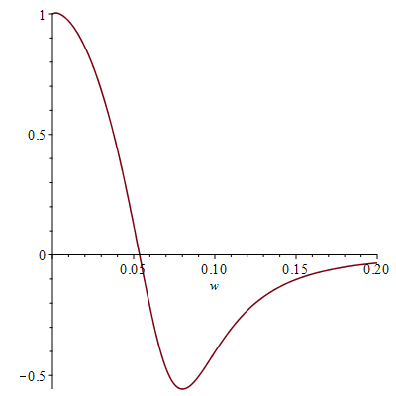
Рис.5.14 Графік ДЧХ двоконтурної каскадної АСР
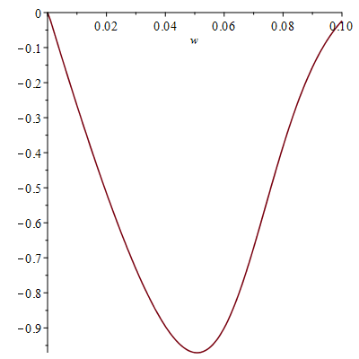
Рис. 5.15 Графік УЧХ двоконтурної каскадної АСР

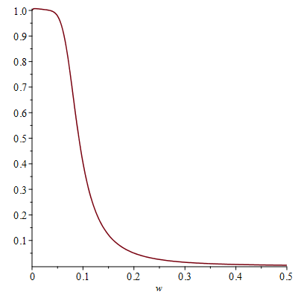
Рис. 5.16 Графік АЧХ двоконтурної каскадної АСР
З графіка ДЧХ (рисунок 5.14) визначаємо частоту переходу графіка через частотну вісь:
$$w_{п}=0.055 с^{-1}. (5.56)$$
З дійсної частотної характеристики рівняння (5.54) отримаємо доповнюючий поліном:
$K\left(w\right)=B\left(w\right)-C\left(w\right)=\left(B_{1}^{2}+B_{2}^{2}\right)-\left(A_{1}B_{1}+A_{2}B_{2}\right)=118745.3$ $. (5.57)$
По тому ж принципу, як з еквівалентним об’єктом, отримаємо значення параметру $N_{2}(w_{П})$:
$$T_{02}^{2}=N_{2}\left(w_{П}\right)=\frac{K(w)}{w^{2}(B_{1}^{2}+B_{2}^{2})}=332.63с^{2}. (5.58)$$
Для знаходження постійної часу скористаємось передавальною функцією системи регулювання без ланки чистого запізнення, яка має вигляд
$$W\left(s\right)=\frac{W_{10}{W_{vn}W}_{7}}{1+W_{10}W_{vn}W_{7}W_{8}W_{9}}=$$
$$=\frac{k7*\left(Kp*Ti*s+1\right)\frac{k4}{T_{02}^{2}s^{2}+T_{01}s+1})}{\begin{aligned}k7*\left(Kp*Ti*s+1\right)* \\ \left(\frac{k4}{T_{02}^{2}s^{2}+T_{01}s+1}\right)*k8*k9+1\end{aligned}} (5.59)$$
Переходимо до уявних одиниць та виконаємо перетворення рівняння (5.59):
$$\frac{k7\left(1+a*jw\right)}{b_{4}w^{4}-jb_{3}w^{3}-b_{21}w^{2}-b_{22}w^{2}+{jb}_{11}w+jb_{12}w+k7} =$$
$$=\frac{A_{11}B_{22}+A_{22}B_{11}}{B_{11}+B_{22}}. \left(5.60\right)$$
де $A_{11}=k7;$ $A_{22}=wak7;$ $B_{11}=b_{4}w^{4}-w^{2}\left(b_{21}+b_{22}\right)+k7;$
$$B_{22}=b_{3}w^{3}+b_{11}w+b_{12}w.$$
Аналогічно з рівнянням (5.59) отримаємо рівняння УЧХ та визначимо значення параметра $N_{01}\left(0\right)$:
$$T_{01}=N_{01}\left(0\right)=16.99с. (5.61)$$
Так само як і для еквівалентних об’єктів отримаємо відношення параметрів $T_{01}$ до $T_{02}^{2}$ для визначення типу перехідного процесу:
$$V=\frac{T_{01}}{\sqrt{T_{02}^{2}}}=0.93. \left(5.62\right)$$
По результату видно, що співвідношення значно менше двох, тобто перехідний процес є коливальний.
Будуємо графік перехідного процесу АСР:
$$y=k_{0}\left(1-e^{at}\left(cosw_{0}t+\frac{a}{w_{0}}sinw_{0}t\right)\right), (5.63)$$
де $k_{0}=6.467$; $a=-\frac{T_{01}}{2T_{02}^{2}}=-0,0.246;$ $w_{o}=\sqrt{\frac{1}{T_{02}^{2}}-{\left(\frac{T_{01}}{2T_{02}^{2}}\right)}^{2}}=0,04879 c^{-1}.$
У результаті отримаємо графік перехідного процесу АСР
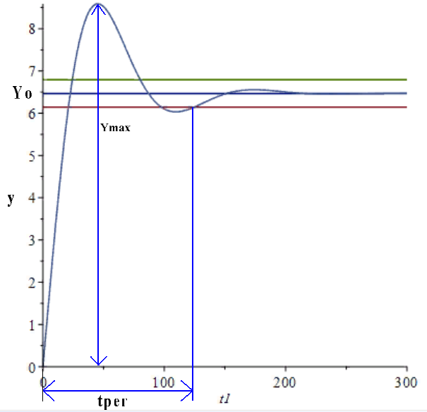
Рис. 5.17 Графік перехідного процесу каскадної АСР

З графіка видно, що час перехідного процесу складає:
$$t_{рег}≈125 с, \left(5.64\right)$$
а значення перерегулювання:
$$σ=\frac{Y_{max}-Y_{o}}{Y_{o}}*100\%=\frac{8.58-6.467}{6.467}*100\%=32\%. (5.65)$$

6. ДОСЛІДЖЕННЯ СИСТЕМИ АВТОМАТИЧНОГО РЕГУЛЮВАННЯ ПРИ ЗМІНІ РЕГУЛЯТОРА ЗОВНІШНЬОГО КОНТУРУ

В п’ятому розділі виконано синтез двоконтурної каскадної системи автоматичного регулювання з ПІ-регуляторами внутрішнього та зовнішнього контурів. Зараз замість ПІ-регулятора зовнішнього контуру буде ПІД-регулятор (див. додаток 5). Передавальна функція цього регулятора має вигляд:
$$W_{10}=\frac{K_{p}*(T_{i}s+1)}{T_{i}s+T_{d}s}, \left(6.1\right)$$
де $K_{p}$ , $T_{i}$ та $T_{d}$ - коефіцієнт підсилення, час інтегрування регулятора та час диференціювання .
З графіків АЧХ і ФЧХ (рисунок 5.12 і 5.13) було отримано коефіцієнт $A_{kp}=0.34$ і частоту $w_{kp}=0.306c^{-1}.$ За допомогою цих значень розрахуємо коефіцієнти оптимального налаштування для ПІД-регулятора зовнішнього контуру:
$$K_{p}=0.6*K_{kr}=1.76; \left(6.2\right)$$
$$T_{i}=\frac{5.21}{K_{kr}*w_{kr}}=5.7c. \left(6.3\right)$$
$$T_{d}=\frac{0.47*K_{kr}}{w_{kr}}=451.74 (6.4)$$
Ці значення підставляємо у формулу регулятора (6.1):
$$W_{10}=\frac{K_{p}*(T_{i}s+1)}{T_{i}s+T_{d}s}=\frac{0.00218(10.21*s+1)}{s}. \left(6.5\right)$$
Після отримання передавальної функції ПІД-регулятора зовнішнього контуру переходимо до синтезу АСР. Підставляємо значення всіх передавальних функцій у рівняння (5.13) та виконаємо перетворення для спрощення розрахунку та подальшого отримання частотних характеристик:

$$W\left(s\right)=\frac{W_{10}{W_{vn}W}_{7}}{1+W_{10}W_{vn}W_{7}W_{8}W_{9}}==\frac{k7*\frac{\left(Kp*(Ti*s+1)\right)}{T_{i}s+T_{d}s}\exp\left(-(0.014+0.64)e-1*s\right)(\frac{k4}{T_{02}^{2}s^{2}+T_{01}s+1})}{\begin{aligned}\frac{\left(Kp*(Ti*s+1)\right)}{T_{i}s+T_{d}s}\exp\left(-\left(0.014+0.64\right)e-1*s\right)* \\ \left(\frac{k4}{T_{02}^{2}s^{2}+T_{01}s+1}\right)*k8*k9+1\end{aligned}}$$
Перейдемо до уявних одиниць $\left(s=jw\right)$, при цьому запізнення буде дорівнювати:
$$\frac{k7\left(1+a*jw\right)E}{b_{4}w^{4}-jb_{3}w^{3}-b_{21}w^{2}-b_{22}w^{2}E+{jb}_{11}w+jb_{12}wE+k7*E}, \left(6.6\right)$$
де$a=T_{i}k_{p};$ $b_{4}=T_{2}T_{i}T_{02}^{2};{ b}_{3}=T_{i}(T_{2}T_{01}+T_{02}^{2}); b_{21}=T_{i}(T_{2}+T_{01});$
$$b_{\begin{aligned}22\end{aligned}}=k_{p}k_{7}T_{2}T_{i}; b_{11}=T_{i}\left(1+k7k_{p}\right); b_{12}=k_{7}T_{2};$$
$$E=cosw(τ_{2}+τ_{з})+jsinw(τ_{2}+τ_{з} )$$
Перехойдемо до уявних одиниць $\left(s=jw\right)$, при цьому запізнення буде дорівнювати:
$$W(jw)=\frac{A_{1}+jA_{2}}{B_{1}+jB_{2}}, (6.7)$$
де $A_{1}=k_{7}(a*cosw\left(τ_{2}+τ_{з}\right)+a*sinw\left(τ_{2}+τ_{з}\right));$
$${ A}_{2}=k_{7}(a*sinw\left(τ_{2}+τ_{з}\right)+a*cosw\left(τ_{2}+τ_{з}\right));$$
$${ B}_{1}=b_{4}w^{4}-w^{2}(b_{21}+b_{22}*cosw\left(τ_{2}+τ_{з}\right)-b_{12}wsinw\left(τ_{2}+τ_{з}\right)+k_{7}cosw\left(τ_{2}+τ_{з}\right);$$
$$B_{2}=b_{3}w^{3}+b_{22}w^{2}*sinw\left(τ_{2}+τ_{з}\right)-w\left(b_{11}+b_{12}*cosw\left(τ_{2}+τ_{з}\right)\right)-k_{7}sinw\left(τ_{2}+τ_{з}\right);.$$
Для одержання частотних характеристик двоконтурної каскадної АСР перетворимо рівняння (6.7):
$$W\left(jw\right)=\frac{A_{1}+jA_{2}}{B_{1}+jB_{2}}=\frac{\left(A_{1}+jA_{2}\right)\left(B_{1}-jB_{2}\right)}{\left(B_{1}+jB_{2}\right)\left(B_{1}-jB_{2}\right)}=\frac{A_{1}B_{1}+A_{2}B_{2}}{B_{1}^{2}+B_{2}^{2}}-j\frac{A_{1}B_{2}-A_{2}B_{1}}{B_{1}^{2}+B_{2}^{2}}=$$
$$=Re\left(w\right)-jIm\left(w\right). (6.8)$$
За одержаними формулами отримаємо ДЧХ, УЧХ і АЧХ двоконтурної каскадної АСР (рисунки 6.1 – 6.3).
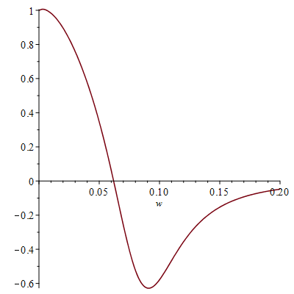
Рис. 6.1 Графік ДЧХ двоконтурної каскадної АСР

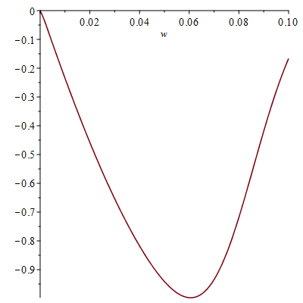
Рис. 6.2 Графік УЧХ двоконтурної каскадної АСР
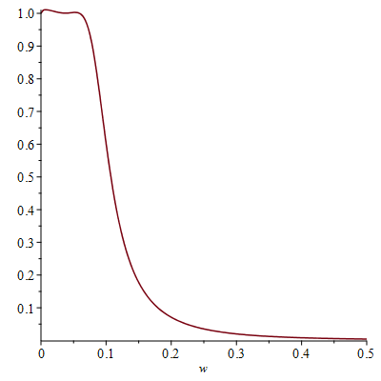
Рис. 6.3 Графік АЧХ двоконтурної каскадної АСР

З графіка ДЧХ (рисунок 6.1) визначимо частоту переходу графіка через частотну вісь:
$$w_{п}=0.061 с^{-1}. (6.9)$$
З дійсної частотної характеристики рівняння (6.8) отримаємо доповнюючий поліном:
$K\left(w\right)=B\left(w\right)-C\left(w\right)=\left(B_{1}^{2}+B_{2}^{2}\right)-\left(A_{1}B_{1}+A_{2}B_{2}\right)=47687.83360$ $. (6.10)$
По тому ж принципу, як з еквівалентним об’єктом, отримаємо значення параметру $N_{2}(w_{П})$:
$$T_{02}^{2}=N_{2}\left(w_{П}\right)=\frac{K(w)}{w^{2}(B_{1}^{2}+B_{2}^{2})}=267.85с^{2}. (6.11)$$
Для знаходження постійної часу скористаємось передавальною функцією системи регулювання без ланки чистого запізнення, яка має вигляд

$$W\left(s\right)=\frac{W_{10}{W_{vn}W}_{7}}{1+W_{10}W_{vn}W_{7}W_{8}W_{9}}=$$
$$=\frac{k7*\frac{\left(Kp*(Ti*s+1)\right)}{T_{i}s+T_{d}s}\frac{k4}{T_{02}^{2}s^{2}+T_{01}s+1})}{\begin{aligned}\frac{\left(Kp*(Ti*s+1)\right)}{T_{i}s+T_{d}s}* \\ *\left(\frac{k4}{T_{02}^{2}s^{2}+T_{01}s+1}\right)*k8*k9+1\end{aligned}} (6.12)$$
Переходимо до уявних одиниць та виконуємо перетворення рівняння (6.12):
$$\frac{k7\left(1+a*jw\right)}{b_{4}w^{4}-jb_{3}w^{3}-b_{21}w^{2}-b_{22}w^{2}+{jb}_{11}w+jb_{12}w+k7} =$$
$$=\frac{A_{11}B_{22}+A_{22}B_{11}}{B_{11}+B_{22}}. \left(6.13\right)$$
де $A_{11}=k7;$ $A_{22}=wak7;$ $B_{11}=b_{4}w^{4}-w^{2}\left(b_{21}+b_{22}\right)+k7;$
$$B_{22}=b_{3}w^{3}+b_{11}w+b_{12}w.$$
Аналогічно з рівнянням (6.13) отримаємо рівняння УЧХ та визначимо значення параметра $N_{01}\left(0\right)$:
$$T_{01}=N_{01}\left(0\right)=15.895с. (6.14)$$
Так само як і для еквівалентних об’єктів отримаємо відношення параметрів $T_{01}$ до $T_{02}^{2}$ для визначення типу перехідного процесу:
$$V=\frac{T_{01}}{\sqrt{T_{02}^{2}}}=0.971. \left(6.15\right)$$
По результату видно, що співвідношення менше двох, тобто перехідний процес є коливальний.
Будуємо графік перехідного процесу АСР:
$$y=k_{0}\left(1-e^{at}\left(cosw_{0}t+\frac{a}{w_{0}}sinw_{0}t\right)\right), (6.16)$$
де $k_{0}=6.467$; $a=-\frac{T_{01}}{2T_{02}^{2}}=-0,0.296;$ $w_{o}=\sqrt{\frac{1}{T_{02}^{2}}-{\left(\frac{T_{01}}{2T_{02}^{2}}\right)}^{2}}=0,0534 c^{-1}.$
У результаті отримую графік перехідного процесу АСР
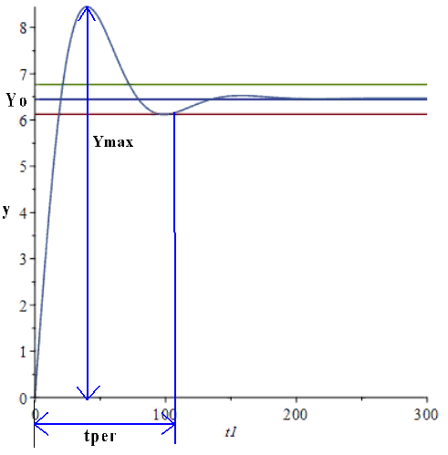
Рис. 6.4 Графік перехідного процесу каскадної АСР

З графіка видно, що час перехідного процесу складає:
$$t_{рег}≈101 с, \left(6.17\right)$$
а значення перерегулювання:
$$σ=\frac{Y_{max}-Y_{o}}{Y_{o}}*100\%=\frac{8.4-6.467}{6.467}*100\%=30\%. (6.18)$$

7. РОЗРОБКА МНЕМОСХЕМИ КОМП’ЮТЕРНО-ІНТЕГРОВАНОЇ СИСТЕМИ УПРАВЛІННЯ СЕПАРАТОРОМ-ДЕГАЗАТОРОМ 121-F У ВИРОБНИЦТВІ АМІАКУ

На основі даних з розділу 3 будуємо мнемосхему для візуалізації технологічного процесу у сепараторі-дегазаторі в пакеті Trace Mode 6.09 (Рис.7.1)
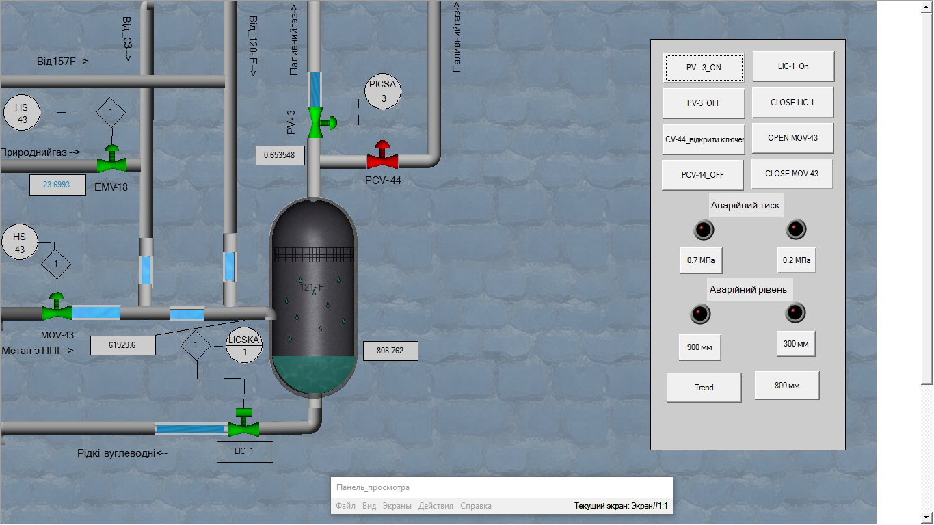
Рис. 7.1 Мнемосхема в динаміці сепаратора-дегазатора 121-F

Панель керування розташована праворуч. Розглянемо основні функції мнемосхеми:
- при натисканні на кнопку «OPEN MOV-43», виконується емуляція подавання газового конденсату у систему з апаратів 157-F, 120-F, C3, а також відкриває клапан MOV-43 та EMV-18 для подачі природного газу та метанової фракції . Припинення подачі газу та конденсату виконується натисканням кнопки «CLOSE MOV-43».
На мнемосемі зображені наступні параметри: витрата на вході в сепаратор-дегазатор, температура газу на вході, тиск паливного газу на виході, рівень в сепараторі-дегазаторі.
При високому тиску більш ніж 0.7МПа відкривається клапан PCV-44 для скидання паливного газу на факел та це сигналізується в ЦПУ. Ступінь відкриття клапану за лежить від тиску паливного газу, тобто чим більше тиск, тим більша ступінь відкриття клапану. Для емуляції цієї ситуації треба натиснути «0.7МПа»
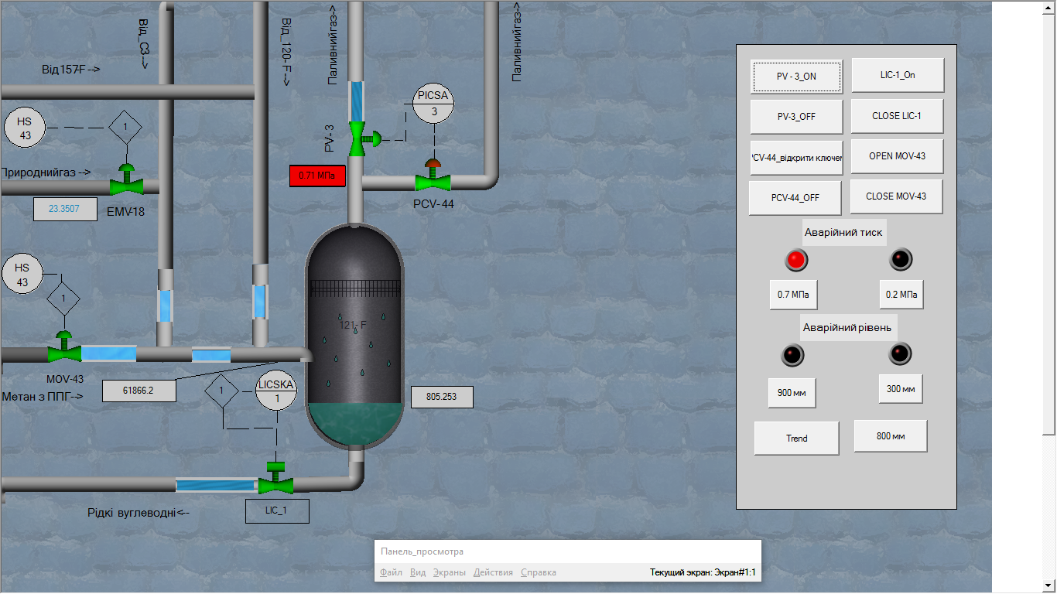
Рис.7.2 Мнемосхема під час натискання кнопки «0.7 МПа»

При натисканні кнопки «0.2МПа» буде показана емуляція занадто низького тиску паливного газу, що поступово закриває клапан PV-3 та спрацьовує сигналізація на ЦПУ.
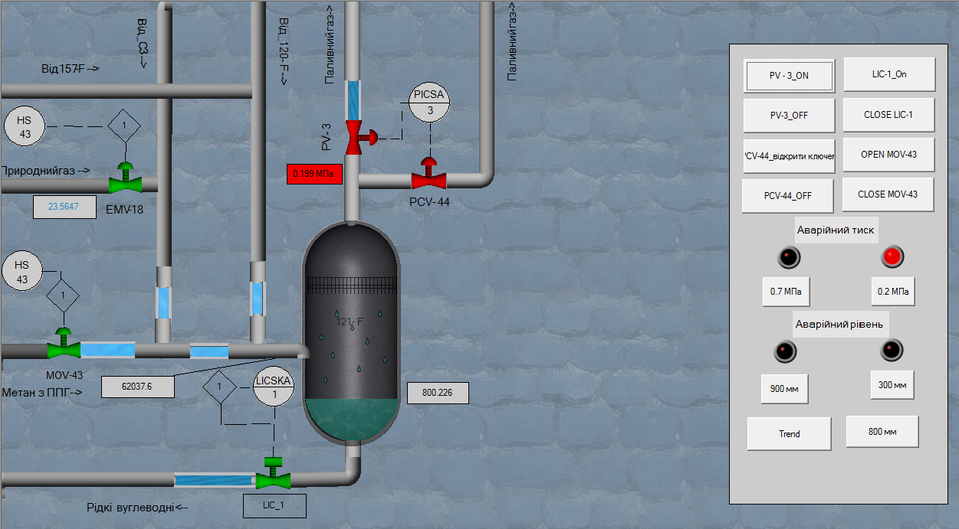
Рис. 7.3 Мнемосхема під час дії кнопки «0.2 МПа»
При натисканні кнопки «900 мм» показується імітація занадто виского аварійного тиску. Відсікається подача метанооловї фракції та природного газу в сепаратор-дегазатор, та повністю відкривається клапан LIC-1

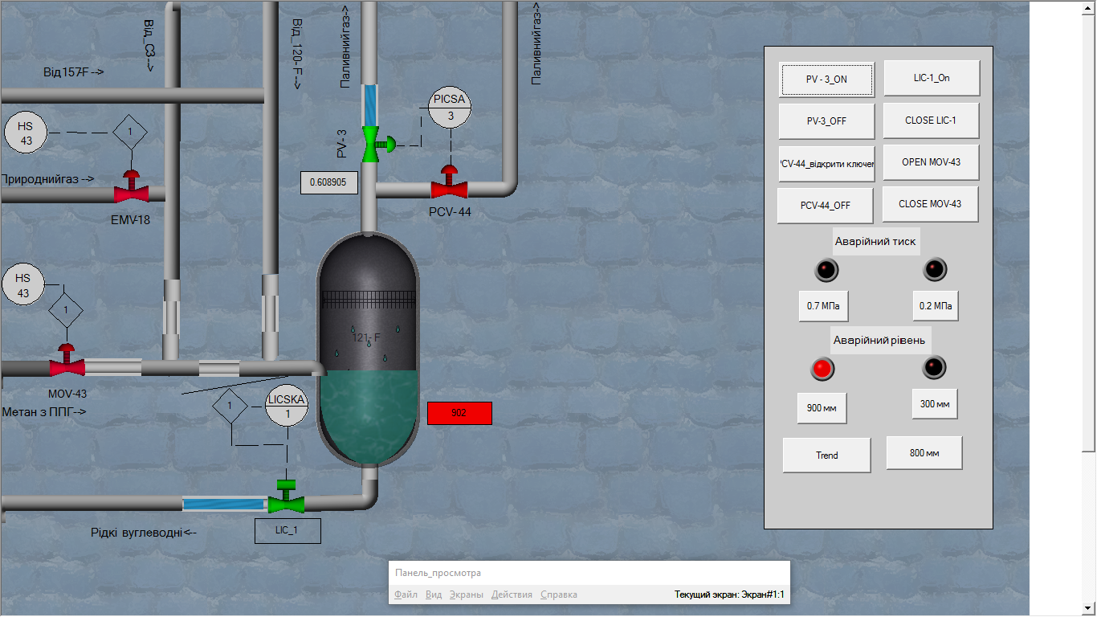
Рис. 7.4 Мнемосхема під час дії кнопки «900 мм»

Для емуляції занадто низького рівня в сепараторі-дегазаторі натискається кнопка «300 мм». Перекривається клапан LIC-1 та спрацьовує сигналізація на ЦПУ.
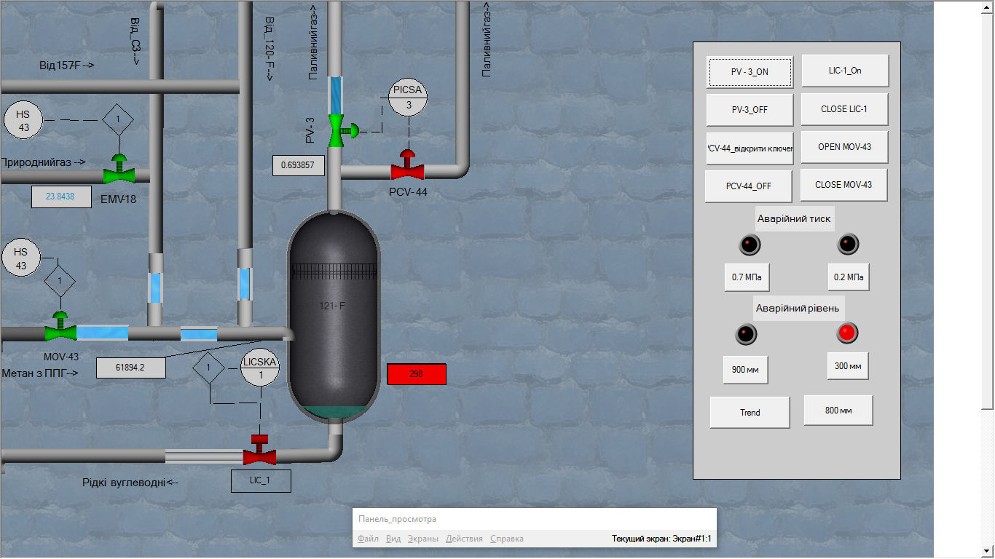
Рис. 7.5 Мнемосхема під час дії кнопки «300 мм»
Кнопка «Trend» відкриває вікно тренду, на якому зображений рівень в сепараторі-дегазаторі:
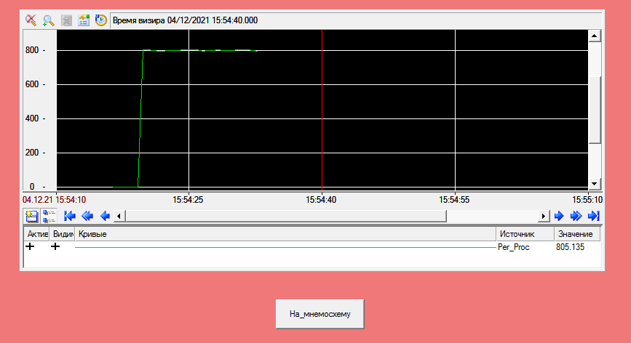
Рис.7.6 Тренд рівня в сепараторі-дегазаторі

Зміна значень усіх технологічних параметрів сепаратора–дегазатора реалізовані з допомогою програми у Trace Mode 6.09 мовою FBD – «Parametr8».
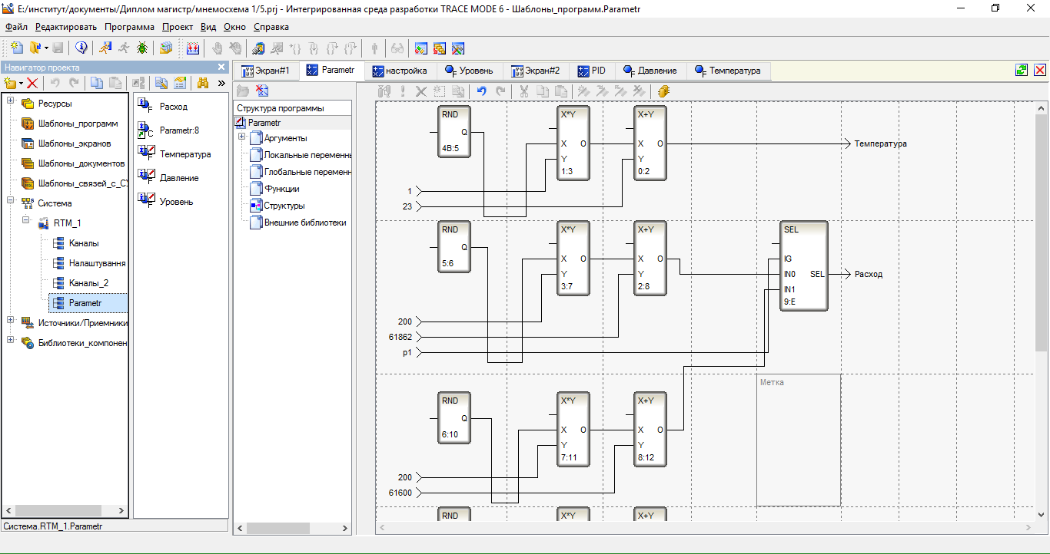
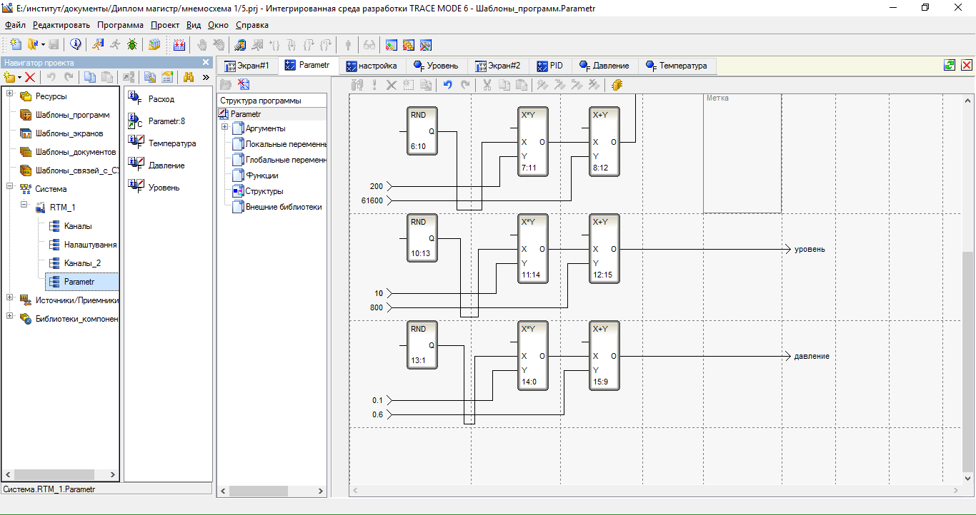
Рис.7.8 FBD програма усіх технологічних параметрів
ВИСНОВОК

Під час виконання магістерської роботи був виконаний аналіз сучасних принципів автоматизації технологічних процесів хімічних виробництв, аналіз технологічного процесу в сепараторі-дегазаторі 121-F у виробництві аміаку, була удосконалена функціональна схема автоматизації сепаратора-дегазатора 121-F, були розроблені та розраховані математичні моделі сепаратора- дегазатора 121-F за тиском паливного газу та рівнем в сепараторі, також була побудована структурно-логічна схема сепаратора-дегазатора. Була розроблена структурна схема двоконтурної каскадної САР рівня конденсату в сепараторі-дегазаторі, описана її робота та вибрані технічні засоби автоматизації. Були вибрані передавальні функції динамічних ланок двоконтурної каскадної САР та розроблені еквівалентні передавальні функції каскадної САР. Були вибрані ПІ-регулятори каскадної САР, та розраховані їх налагоджувальні параметри методом Нікольса-Циглера. Для побудови перехідних процесів еквівалентніх об’єктів та замкненої АСР був використаний метод квадратур. Було проведено дослідження САР при зміні регулятора зовнішнього контуру на ПІД-регулятор. З графіка перехідного процесу АСР можна зробити висновок, що при використанні ПІД-регулятора у зовнішньому контурі час перехідного процесу зменшується на 24 секунди, а перерегулювання на 2%. Була розроблена мнемосхема КІСУ сепаратором-дегазатором 121-F.

СПИСОК ЛІТЕРАТУРИ

- Артюшин Л.М. та ін. Теорія автоматичного керування: Навчальний посібник / Л.М. Артюшин, Б.В. Дурняк, О.А. Машков, М.С. Сівов. – Львів: Вид-во УАД, 2004. – 272 с.
- Теория автоматического регулирования: Учеб. для вузов по спец. «Автоматика и телемеханика». В 2-х ч. Ч. 1. Теория линейных систем автоматического управления / Н.А. Бабаков, А.А. Воронов, А.А. Воронова и др.; Под ред. А.А.Воронова. – 2-е изд., перераб. и доп. – М.: Высш. шк., 1986. – 367 с., ил.
- Бессекерскй В.А., Попов Е.П. Теория систем автоматического регулирования. Теория и элементы систем. - М.: Высш. шк., 1976. - 560 с.
- Стенцель Й.І. Автоматизація технологічних процесів хімічних виробництв: Підручник / Й.І. Стенцель, О.В. Поркуян – Луганськ.: вид-во Східноукр. нац. ун-ту ім. В. Даля, 2010. – 300 с.
- Перов В.Л. Управление химико-технологическими системами / В.Л. Перов, А.Ф. Егоров, А.Ю. Хабарин. – М.: МХТИ им. Д.И.Менделеева, 1981. – 52 с.
- Стенцель Й.І. Автоматика та автоматизація хіміко-технологічних процесів. Навч. посібник / Й.І. Стенцель. – Луганськ: вид-во Східноукр. нац. ун-ту ім. В.Даля, 2004. – 376 с.
- Азизов А.М. Информационные системы контроля параметров технологических процес сов / А.М. Азизов. – Л.: Химия, 1983. – 328 с.
- Костюк В.И. Оптимальные системы цифрового управления технологическими процесами / В.И. Костюк, В.В. Ажогин – Киев: Техника, 1982. – 168 с.
- Анисимов И.В. Основы автоматического управления технологическими процессами нефтехимической и нефтеперерабатывающей промышленности / И.В. Анисимов. – Л.: Химия, 1967. – 123 с.
- Полоцкий Л.М., Лапшенков Г.И. Автоматизация химических производств. Теория и проектирование систем автоматизации. – М.: Химия, 1988. –296 с.
- Дудников Е. Г., Казаков А.В. и др. Автоматическое управление в химической промышленности /Под ред. Е.Г.Дудникова. – М.: Химия, 1987. – 368 с.
- Стенцель Й.І. Математичне моделювання технологічних об’єктів керування / Й.І. Стенцель – К.: ІСДО, 1993. – 328 с.
- Стенцель Й.І., Целіщев О.Б., Лорія М.Г. Вимірювання в хімічній технології. Підручник. – Луганськ: Вид-во СНУ ім. В.Даля, 2007. – 480 с.

Додаток 1

Додаток 2
>
>
>
>
>
>
>
>
>
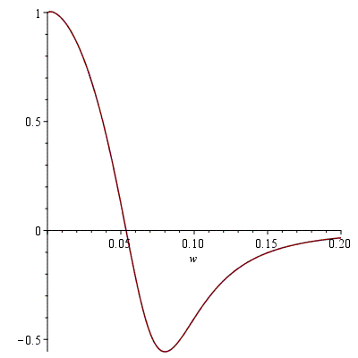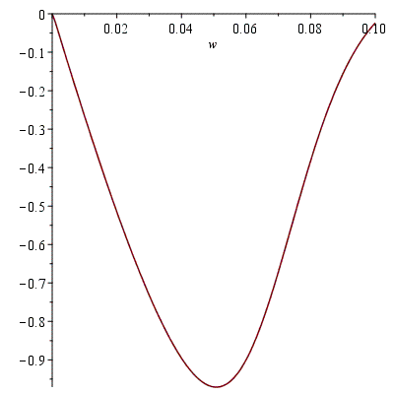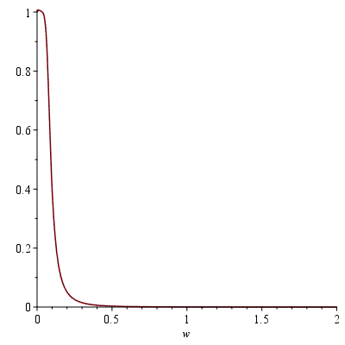

>
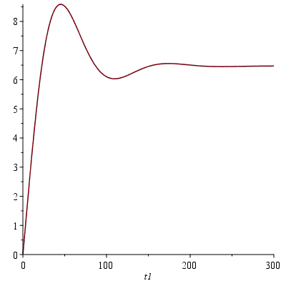

Додаток 3
>
>
>
>
>
>
>
>
>

>

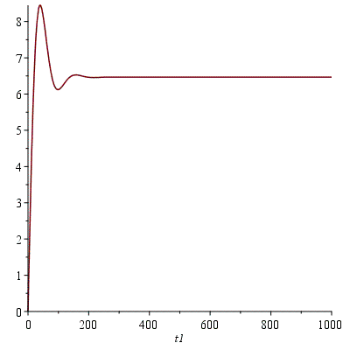
Додаток 4
